
Астана қаласында сәулет, қала құрылысы және құрылыс қызметі саласындағы көрсетілетін мемлекеттік көрсетілетін қызметтердің регламенттерін бекіту туралы
Күшін жойған
Астана қаласы әкімдігінің 2015 жылғы 11 тамыздағы № 11-1383 қаулысы. Астана қаласының Әділет департаментінде 2015 жылы 26 тамызда № 936 болып тіркелді. Күші жойылды - Нұр-Сұлтан қаласы әкімдігінің 2020 жылғы 23 қыркүйектегі № 505-2004 қаулысымен
Ескерту. Күші жойылды - Нұр-Сұлтан қаласы әкімдігінің 23.09.2020 № 505-2004 (алғашқы ресми жарияланған күнінен бастап қолданысқа енгізіледі) қаулысымен.
Қазақстан Республикасының 2013 жылғы 15 сәуірдегі "Мемлекеттік көрсетілетін қызметтер туралы" Заңының 16-бабы 3-тармағына, Қазақстан Республикасы Ұлттық экономика министрінің міндетін атқарушының "Сәулет, қала құрылысы және құрылыс қызметі саласындағы мемлекеттік көрсетілетін қызмет стандарттарын бекіту туралы" 2015 жылғы 27 наурыздағы № 276 бұйрығына сәйкес Астана қаласының әкімдігі ҚАУЛЫ ЕТЕДІ:
1. Төмендегілер:
1) "Іздестіру қызметіне лицензия беру" мемлекеттік көрсетілетін қызмет регламенті 1-қосымшаға сәйкес;
2) "Жобалау қызметіне лицензияны беру" мемлекеттік көрсетілетін қызмет регламенті 2-қосымшаға сәйкес;
3) "Құрылыс-монтаждау жұмыстарына лицензия беру" мемлекеттік көрсетілетін қызмет регламенті 3-қосымшаға сәйкес;
4) "Үлескерлердің ақшасын тарту есебінен тұрғын ғимараттар құрылысын ұйымдастыру жөніндегі қызметке лицензия беру" мемлекеттік көрсетілетін қызмет регламенті 4-қосымшаға сәйкес;
5) "Сәулет, қала құрылысы және құрылыс қызметі саласында сараптамалық жұмыстар мен инжинирингтiк қызметтерді жүзеге асыратын сарапшыларды аттестаттау" мемлекеттік көрсетілетін қызмет регламенті 5-қосымшаға сәйкес бекітілсін.
2. "Астана қаласының Мемлекеттік сәулет-құрылыс бақылау басқармасы" мемлекеттік мекемесінің басшысы қаулының кейіннен ресми және мерзімді баспасөз беттерінде, сондай-ақ Қазақстан Республикасы Үкіметімен анықталатын интернет-ресурста және Астана қаласы әкімдігінің интернет-ресурсында жариялануымен әділет органдарында мемлекеттік тіркелуін қамтамасыз етсін.
3. Осы қаулының орындалуын бақылау Астана қаласы әкімінің бірінші орынбасары С.М. Хорошунға жүктелсін.
4. Осы қаулы алғашқы ресми жарияланған күнінен кейін күнтізбелік он күн өткен соң қолданысқа енгізіледі.
Астана қаласының әкімі | Ә. Жақсыбеков

Астана қаласы әкімдігінің
2015 жылғы 11 тамыздағы
№ 11-1383 қаулысына
1-қосымша
"Іздестіру қызметіне лицензия беру" мемлекеттік
көрсетілетін қызмет регламенті
1. Жалпы ережелер
1. "Іздестіру қызметіне лицензия беру" мемлекеттік көрсетілетін қызмет (бұдан әрі – мемлекеттік көрсетілетін қызмет) Қазақстан Республикасы Ұлттық экономика министрі міндетін атқарушының 2015 жылғы 27 наурыздағы № 276 бұйрығымен бекітілген "Іздестіру қызметіне лицензия беру" мемлекеттік көрсетілетін қызмет стандартына (бұдан әрі – Стандарт) сәйкес "Астана қаласының Мемлекеттік сәулет-құрылыс бақылау басқармасы" мемлекеттік мекемесімен (бұдан әрі – көрсетілетін қызметті беруші) көрсетіледі.
Өтініштерті қабылдау және мемлекеттік қызметті көрсету нәтижелерін беру:
"Азаматтарға арналған үкімет" мемлекеттік корпорациясы" коммерциялық емес акционерлік қоғамы (бұдан әрі - Мемлекеттік корпорация) арқылы жүзеге асырылады;
"электрондық үкімет" www.e.gov.kz веб-порталы немесе "Е–лицензиялау" www.elicense.kz веб-порталы (бұдан әрі – портал) арқылы жүзеге асырылады.
Ескерту. 1-тармаққа өзгеріс енгізілді - Астана қаласы әкімдігінің 13.05.2016 № 11-963 (алғашқы ресми жарияланған күнінен кейін күнтізбелік он күн өткен соң қолданысқа енгізіледі) қаулысымен.
2. Мемлекеттік көрсетілетін қызмет нысаны: электрондық (ішінара автоматтандырылған) және (немесе) қағаз түрінде.
3. Мемлекеттік қызметті көрсету нәтижесі іздестіру қызметіне лицензия беру, лицензияны қайта ресімдеу және лицензияның телнұсқасын беру немесе стандарттың 10 тармағымен көзделген жағдайлар және негіздер бойынша мемлекеттік қызметті көрсетуден бас тарту туралы дәлелді жауап болып табылады.
Мемлекеттік қызмет жеке және заңды тұлғаларға ақылы көрсетіледі.
Веб-портал арқылы қызметті алушы жүгінген жағдайда, мемлекеттік қызметтің нәтижесі қызметті берушінің уәкілетті тұлғаның электрондық цифрлық қолтаңба (бұдан әрі – ЭЦҚ) қойылған электрондық құжат нысанында қызметті алушының "жеке кабинетіне" жіберіледі.
Қағаз жеткізгіште мемлекеттік қызметті көрсету нәтижесіне қызметті алушы жүгінген жағдайда, электрондық нысанда ресімделген мемлекеттік қызметті көрсету нәтижесі басып шығарылады.
Ескерту. 3-тармақ жаңа редакцияда - Астана қаласы әкімдігінің 13.05.2016 № 11-963 (алғашқы ресми жарияланған күнінен кейін күнтізбелік он күн өткен соң қолданысқа енгізіледі) қаулысымен.
2. Мемлекеттік көрсетілетін қызмет үдерісінде көрсетілетін
қызметті берушінің құрылымдық бөлімшелерінің (қызметкерлерінің)
іс-қимыл тәртібінің сипаттамасы
4. Мемлекетік қызметті көрсету бойынша рәсімді (іс-қимылды) бастау үшін негіз Стандарттың 9-тармағында қарастырылған құжаттардың және қызметті көрсету болуы жөніндегі болып табылады.
5. Мемлекеттік көрсетілетін қызмет үдерісінің құрамына кіретін әрбір рәсімнің (іс-қимылдың) мазмұны, оны орындау ұзақтығы:
"Лицензия беру, заңды тұлға-лицензиатты бөліп шығару нысанында қайта ұйымдастыру және заңды тұлға-лицензиатты бөліну нысанында қайта ұйымдастыру кезінде және санат бере отырып қайта ресімдеу" мемлекеттік қызмет - 15 жұмыс күнін (құжаттар қабылданған күн мемлекеттік қызмет көрсету мерзіміне кірмейді).
1) қызметті алушылардан веб-портал немесе "Е-лицензиялау" мемлекеттік деректер қоры" ақпараттық жүйедегі (бұдан әрi – "Е-лицензиялау" МДҚ АЖ) мемлекеттік корпорация арқылы тікелей түскен мемлекеттік қызметті алуға сұрау салуды тіркеу (бұдан әрі – сұрау салу) қызметті берушінің құрылымдық бөлімшелерінің уәкілетті қызметкерінің сұрау – 15 (он бес) минут ішінде;
2) көрсетілетін қызметті берушінің құрылымдық бөлімшесінің уәкілетті қызметкерінің ұсынылған құжаттардың толықтығын тексеруі, ұсынылған құжаттар толық болмаған жағдайда сұрау салуды одан әрі қараудан бас тартуы – 20 (жиырма) минут ішінде;
3) көрсетілетін қызметті берушінің құрылымдық бөлімшесінің уәкілетті қызметкерлерімен лицензияның шеңберінде лицензия немесе лицензияға қосымша берген кезде лицензиялық бақылауды жүзеге асыруы – 12(он екі) жұмыс күні ішінде;
4) көрсетілетін қызметті берушінің құрылымдық бөлімшесінің уәкілетті қызметкерінің жүзеге асырылған рұқсаттық бақылаудың нәтижелері бойынша қорытынды дайындауы (қажет болған жағдайда Қазақстан Республикасы басқа өңірлерінің жергілікті атқарушы органдарының қорытындысы негізінде) және оны құрылымдық бөлімше басшысының қол қоюына жіберуі – 1 (бір) жұмыс күні ішінде;
5) көрсетілетін қызметті беруші басшысының қорытындыға қол қоюы – ол келіп түскен күні;
6) көрсетілетін қызметті беруші басшысының бұйрығымен қол қойылған қорытындыларға сәйкес материалдарды бекітуі – ол келіп түскен күні;
7) көрсетілетін қызмет берушінің құрылымдық бөлімшесінің жауапты қызметкерімен көрсетілетін қызмет берушінің басшысына қол қою үшін оң нәтижесі бар сұрауды немесе дәлелді бас тарту туралы сұрауды жіберуі – 1 (бір) жұмыс күні ішінде;
"Лицензияның телнұсқасын беру" мемлекеттік қызмет - 2 жұмыс күні (өтініштерді және құжаттарды қабылдау күні мемлекеттік қызмет көрсету мерзіміне кірмейді);
1) қызметті алушылардан веб-портал немесе "Е-лицензиялау" мемлекеттік деректер қоры" ақпараттық жүйедегі (бұдан әрi – "Е-лицензиялау" МДҚ АЖ) мемлекеттік корпорация арқылы тікелей түскен мемлекеттік қызметті алуға сұрау салуды тіркеу (бұдан әрі – сұрау салу) қызметті берушінің құрылымдық бөлімшелерінің уәкілетті қызметкерінің сұрау – 15 (он бес) минут ішінде;
2) көрсетілетін қызметті берушінің құрылымдық бөлімшесінің уәкілетті қызметкерінің ұсынылған құжаттардың толықтығын тексеруі, ұсынылған құжаттар толық болмаған жағдайда сұрау салуды одан әрі қарау – 20 (жиырма) минут ішінде;
3) көрсетілетін қызметті берушінің құрылымдық бөлімшесінің уәкілетті қызметкерлерімен қорытындыны дайындау және құрылымдық бөлімшенің қызмет берші басшысының қорытындыға қол қоюға жіберу – 1 (бір) күн ішінде;
4) көрсетілетін қызметті беруші басшысының қорытындыға қол қоюы – ол келіп түскен күні;
5) көрсетілетін қызметті беруші басшысының бұйрығымен қол қойылған қорытындыларға сәйкес материалдарды бекітуі – ол келіп түскен күні;
6) көрсетілетін қызмет берушінің құрылымдық бөлімшесінің жауапты қызметкерімен көрсетілетін қызмет берушінің басшысына қол қою үшін оң нәтижесі бар сұрауды немесе дәлелді бас тарту туралы сұрауды жіберуі – 1 (бір) жұмыс күні ішінде;
"Жеке тұлға - лицензиаттың тегі, аты, әкесінің аты (болған жағдайда), жеке кәсіпкер-лицензиат қайта тіркелген, оның атауы немесе заңды мекенжайы, заңды тұлға-лицензиаттың атауы және (немесе) орналасқан жері өзгерген кезінде қайта ресімдеу" мемлекеттік қызмет - 3 жұмыс күні (құжаттар қабылданған күн мемлекеттік қызмет көрсету мерзіміне кірмейді) құрайды;
1) қызметті алушылардан веб-портал немесе "Е-лицензиялау" мемлекеттік деректер қоры" ақпараттық жүйедегі (бұдан әрi – "Е-лицензиялау" МДҚ АЖ) мемлекеттік корпорация арқылы тікелей түскен мемлекеттік қызметті алуға сұрау салуды тіркеу (бұдан әрі – сұрау салу) қызметті берушінің құрылымдық бөлімшелерінің уәкілетті қызметкерінің сұрау – 15 (он бес) минут ішінде;
2) көрсетілетін қызметті берушінің құрылымдық бөлімшесінің уәкілетті қызметкерінің ұсынылған құжаттардың толықтығын тексеруі, ұсынылған құжаттар толық болмаған жағдайда сұрау салуды одан әрі қарау – 20 (жиырма) минут ішінде;
3) көрсетілетін қызметті берушінің құрылымдық бөлімшесінің уәкілетті қызметкерлерімен қорытындыны дайындау және құрылымдық бөлімшенің қызмет берші басшысының қорытындыға қол қоюға жіберу – 1 (бір) күн ішінде;
4) көрсетілетін қызметті беруші басшысының қорытындыға қол қоюы – ол келіп түскен күні;
5) көрсетілетін қызметті беруші басшысының бұйрығымен қол қойылған қорытындыларға сәйкес материалдарды бекітуі – ол келіп түскен күні;
6) көрсетілетін қызмет берушінің құрылымдық бөлімшесінің жауапты қызметкерімен көрсетілетін қызмет берушінің басшысына қол қою үшін оң нәтижесі бар сұрауды немесе дәлелді бас тарту туралы сұрауды жіберуі – 1 (бір) жұмыс күні ішінде;
Ескерту. 5-тармаққа өзгеріс енгізілді - Астана қаласы әкімдігінің 13.05.2016 № 11-963 (алғашқы ресми жарияланған күнінен кейін күнтізбелік он күн өткен соң қолданысқа енгізіледі) қаулысымен.
Мемлекеттік көрсетілетін қызмет үдерісінде көрсетілетін
қызметті берушінің құрылымдық бөлімшелерінің (қызметкерлерінің)
өзара іс-қимыл тәртібінің сипаттамасы
6. Мемлекеттік қызмет көрсету үдерісіне қатысатын көрсетілетін қызметті беруші қызметкерлерінің тізбесі:
1) көрсетілетін қызметті берушінің уәкілетті қызметкері – мемлекеттік көрсетілетін қызметті алуға арналған өтінішті тіркеуге жауапты;
2) көрсетілетін қызметті берушінің уәкілетті қызметкері – рұқсаттық бақылауды жүргізуге жауапты;
3) көрсетілетін қызметті берушінің уәкілетті қызметкері – келіп түскен өтінімдерді қарауға және дайындауға, көрсетілетін қызметті берушініңматериалдарды қарау нәтижелері бойынша қорытындысын дайындауға жауапты;
4) көрсетілетін қызметті берушінің басшысы.
7. Әрбір рәсімді (іс-қимылды) көрсете отырып, көрсетілетін қызметті берушінің қызметкерлері арасындағы рәсімдердің (іс-қимылдардың) реттілігінің сипаттамасы:
заңды тұлға-лицензиаттың бөліну және бөлініп шығу нысанында қайта құрылуына байланысты лицензияны беру, қайта ресімдеу кезінде және жеке кәсіпкер-лицензиаттың қайта тіркелуіне, атауының немесе заңды мекенжайының өзгеруіне байланысты лицензияның телнұсқасын беру, лицензияны қайта ресімдеу кезінде, заңды тұлға-лицензиаттың атауы және (немесе) орналасқан жері өзгергенде лицензияны қайта ресімдеу кезінде әрбір рәсімнің (іс-қимылдың) ұзақтығын көрсете отырып, көрсетілетін қызметті берушінің құрылымдық бөлімшелері (қызметкерлері) арасындағы рәсімдердің (іс-қимылдардың) реттілігін сипаттау Регламенттің 1-қосымшасында келтірілген.
4. Халыққа қызмет көрсету орталығы және (немесе) басқа да
көрсетілетін қызметті берушілермен өзара іс-қимыл тәртібінің,
сондай-ақ мемлекеттік қызмет көрсету үдерісінде ақпараттық
жүйелерді пайдалану тәртібінің сипаттамасы
8. Кызметті алушының Мемлекеттік корпорация және (немесе) өзге де көрсетілетін қызмет берушілерге өтініш беру тәртібінің сипаттамасы, сұрауын өңдеу ұзақтығы:
қызметті алушы көрсетілетін қызметті алу үшін тіркелген орны бойынша Мемлекеттік корпорациясына өтініш береді;
Мемлекеттік корпорацияда қызметті алушының құжаттарын қабылдау "электрондық кезек" тәртібінде жеделдетілген қызмет көрсетусіз жүзеге асырылады. Қызметті алушының ниеті бойынша веб-портал арқылы "электрондық кезекті" брондау мүмкін.
Өтініштің қабылданғанын растауы, оның көшірмесі Мемлекеттік корпорациясының қызметкерінің құжаттарды қабылдаған күні туралы белгімен және нәтижені берудің жоспарланған күнімен көрсетілетін қызметті алушыға табысталатын тізімдеме болып табылады;
Мемлекеттік корпорацияда қызметті алушының сұрауын өңдеу ұзақтығы – 15 (он бес) минуттан аспайды.
Ескерту. 8-тармақ жаңа редакцияда - Астана қаласы әкімдігінің 13.05.2016 № 11-963 (алғашқы ресми жарияланған күнінен кейін күнтізбелік он күн өткен соң қолданысқа енгізіледі) қаулысымен.
9. Мемлекеттік қызметті көрсету нәтижесін Мемлекеттік корпорация арқылы алу үдерісін сипаттау, оның ұзақтығы:
1) мемлекеттік қызметті көрсету нәтижесін алу үшін қызметті алушы өтініш бергенде оған табыс етілген құжаттардың тізімдемесімен Мемлекеттік корпорацияға жүгінеді;
2) қызметті алушыға Мемлекеттік корпорацияда мемлекеттік қызмет көрсету нәтижесін беру ұзақтығы – 15 (он бес) минуттан аспайды.
Ескерту. 9-тармақ жаңа редакцияда - Астана қаласы әкімдігінің 13.05.2016 № 11-963 (алғашқы ресми жарияланған күнінен кейін күнтізбелік он күн өткен соң қолданысқа енгізіледі) қаулысымен.
10. Портал арқылы мемлекеттік қызметті көрсеткен кезде көрсетілетін қызметті берушінің және көрсетілетін қызметті алушының өтініш жасау тәртібінің және рәсім (іс-қимылдар) реттілігінің сипаттамасы:
портал арқылы өтініш жасаған кезінде көрсетілетін қызметті берушінің және көрсетілетін қызметті алушының қадамдық іс-қимылдар және өтініштерді шешу тәртібі мен рәсімдердің (іс-қимылдардың) реттілігі осы Регламентке 2-қосымшада келтірілген:
1) көрсетілетін қызметті алушы өзінің ЭЦҚ тіркеу куәлігінің көмегiмен порталда тiркелуді жүзеге асырады, ол көрсетілетін қызметті алушы компьютерінің интернет-браузерінде сақталады;
2) 1-үдеріс – көрсетілетін қызметті алушы компьютерінің интернет-браузерінде ЭЦҚ-ның тіркеу куәлігін бекіту, мемлекеттік көрсетілетін қызметті алу үшін порталға көрсетілетін қызметті алушының паролін енгізу үдерісі;
3) 1-шарт – тіркелген көрсетілетін қызметті алушы туралы деректердің дұрыстығын логин, жеке сәйкестендіру нөмірі немесе бизнес-сәйкестендiру нөмiрi (бұдан әрі – ЖСН, БСН) және пароль арқылы порталда тексеру;
4) 2-үдеріс – көрсетілетін қызметті алушының деректерiнде бұзушылықтар болуына байланысты порталда авторландырудан бас тарту туралы хабарламаны қалыптастыру;
5) 3-үдеріс – көрсетілетін қызметті алушының порталда осы Регламентте көрсетілген қызметті таңдауы, қызметті көрсету үшін өтініш нысанын экранға шығару және қажетті құжаттарды электрондық түріндегі өтінішін тіркей отырып, көрсетілетін қызметті алушының нысанды оның құрылымы мен форматтық талаптарын ескере отырып толтыруы (деректерді енгізуі);
6) 4-үдеріс – "электрондық үкімет" шлюзы (бұдан әрі – ЭҮШ) арқылы қызметке ақы төлеу, содан кейін бұл ақпарат ақпараттық жүйеге келіп түседі;
7) 2-шарт – "Е-лицензиялау" МДҚ АЖ-да көрсетілген қызмет үшін ақы төлеу фактісін тексеру;
8) 5-үдеріс – порталда көрсетілген қызмет үшін төлемақы болмағандықтан сұрау салынған көрсетілетін қызметтен бас тарту туралы хабарламаны қалыптастыру;
9) 6-үдеріс – көрсетілетін қызметті алушының өтінішті растау (қол қою) үшін ЭЦҚ тіркеу куәлігін таңдауы;
10) 3-шарт – порталда ЭЦҚ тіркеу куәлігінің қолданылу мерзімін және кері қайтарылған (күші жойылған) тіркеу куәліктерінің тізімде болмауын, сондай-ақ сауалда көрсетілген ЖСН/БСН мен ЭЦҚ тіркеу куәлігінде көрсетілген ЖСН/БСН арасындағы деректердің сәйкестігін тексеру;
11) 7-үдеріс – көрсетілетін қызметті алушының ЭЦҚ түпнұсқасы расталмағандықтан сұрау салынған көрсетілетін қызметтен бас тарту туралы хабарламаны қалыптастыру;
12) 8-үдеріс – көрсетілетін қызметті алушының ЭЦҚ арқылы көрсетілетін қызметті алуға арналған сұраудың (енгізілген деректердің) толтырылған нысанын растауы (қол қоюы);
13) 9-үдеріс – "Е-лицензиялау" МДҚ АЖ-да электрондық құжатты (көрсетілетін қызметті алушының өтінішін) тіркеу және өтінішті "Е-лицензиялау" МДҚ АЖ ақпараттық жүйеде өңдеу;
14) 4-шарт – көрсетілетін қызметті берушінің көрсетілетін қызметті алушының біліктілік талаптарына және лицензия беру үшін негіздемеге сәйкестігін тексеруі;
15) 10-үдеріс – көрсетілетін қызметті берушінің қорытындысы негізінде "Е-лицензиялау" МДҚ АЖ көрсетілетін қызметті алушының деректеріндегі бұзушылықтарға байланысты сұранымдағы қызметтен бас тарту туралы хабарлама құрастыру;
16) 11-үдеріс – көрсетілетін қызметті алушының "Е-лицензиялау" МДҚ АЖ-да қалыптастырылған көрсетілетін қызметтің нәтижесін (электрондық лицензияны) алуы. Электрондық құжат көрсетілетін қызметті берушінің уәкілетті тұлғасының ЭЦҚ қолдана отырып қалыптастырылады.
11. Мемлекеттік корпорациясының ақпараттық жүйесі (бұдан әрі – Мемлекеттік корпорациясының АЖ) арқылы қадамдық іс-қимылдар мен шешімдер Регламенттің 2-қосымшада келтірілген:
1) 1-үдеріс – Мемлекеттік корпорациясының операторымен Мемлекеттік корпорацияның АЖ автоматтандырылған жұмыс орнында қызметті көрсету үшін логин мен парольді енгізуі (авторландыру үдерісі);
2) 2-үдеріс – Мемлекеттік корпорациясының операторымен осы Регламентте көрсетілген қызметті таңдауы, қызметті көрсету үшін сұрау салу нысанын экранға шығаруы және Мемлекеттік корпорациясы операторының қызметті алушының деректерін, сондай-ақ қызметті алушының сенімхат бойынша өкілінің деректерін енгізуі (сенімхат нотариалды түрде расталған кезде, басқаша расталған кезде сенімхаттың деректері толтырылмайды);
3) 3-үдеріс – ЭҮШ арқылы қызметті алушының деректері туралы жеке тұлғалардың мемлекеттік дерек қоры/заңды тұлғалардың мемлекеттік дерек қоры (бұдан әрі – ЖТ МДҚ/ЗТ МДҚ) және қызмет алушының өкілі сенімхатының деректері туралы біріңғай нотариалдық ақпараттық жүйеге (бұдан әрі – БНАЖ) өтінішті жіберу;
4) 1-шарт – қызметті алушы деректерінің бар болуын ЖТ МДҚ/ЗТ МДҚ, сенімхат деректерін – БНАЖ тексеру;
5) 4-үдеріс – қызметті алушы деректерінің ЖТ МДҚ/ЗТ МДҚ, БНАЖ сенімхат деректерінің жоқтығына байланысты деректерді алу мүмкін еместігі туралы хабарламаны қалыптастыру;
6) 5-үдеріс – Мемлекеттік корпорациясы операторының өтінішті қағаз нысанында құжаттардың бар-жоғы туралы белгілеу және көрсетілетін қызметті алушы ұсынған құжаттарды сканерден өткізу, оларды өтініш нысанына бекіту және мемлекеттік қызмет көрсетуге толтырылған нысанды (енгізілген деректерді) ЭЦҚ арқылы куәландыру бөлігінде толтыруы;
7) 6-үдеріс – ЭҮШ арқылы Мемлекеттік корпорациясы операторы ЭЦҚ куәландырылған (қол қойылған) электронды құжатты (қызметті алушының өтінішін) "Е-лицензиялау" МДҚ АЖ-не жіберу;
8) 7-үдеріс – өтінішті "Е-лицензиялау" МДҚ АЖ тіркеу және "Е-лицензиялау" МДҚ АЖ қызметті өңдеу;
9) 2-шарт – қызметті берушімен қызметті алушының біліктілік талаптарға сәйкестігін және лицензияны алу үшін негіздемесін тексеруі;
10) 8-үдеріс – қызметті берушінің қорытындысы негізінде "Е-лицензиялау" МДҚ АЖ қызметті алушының деректерінде бұзушылықтардың болуына байланысты сұралған қызметтен бас тарту туралы хабарламаны қалыптастыру;
11) 9-үдеріс – қызметті алушының "Е-лицензиялау" МДҚ АЖ қалыптастырылған қызмет нәтижесін алуы (электрондық лицензия). Электрондық құжат қызметті берушінің уәкілетті тұлғасының ЭЦҚ пайдалана отырып қалыптастырылады.
Ескерту. 11-тармақ жаңа редакцияда - Астана қаласы әкімдігінің 13.05.2016 № 11-963 (алғашқы ресми жарияланған күнінен кейін күнтізбелік он күн өткен соң қолданысқа енгізіледі) қаулысымен.
12. Мемлекеттік корпорация және веб-портал арқылы мемлекеттік қызметті көрсету кезде әрекет ететін ақпараттық жүйелердің функционалдық өзара іс-қимылдары Регламенттің 3-қосымшаға сәйкес мемлекеттік қызметтерді көрсетудің бизнес-үдерістер анықтамалығында келтірілген.
Ескерту. 12-тармақ жаңа редакцияда - Астана қаласы әкімдігінің 13.05.2016 № 11-963 (алғашқы ресми жарияланған күнінен кейін күнтізбелік он күн өткен соң қолданысқа енгізіледі) қаулысымен.
"Іздестіру қызметіне лицензия
беру" мемлекеттік көрсетілетін
қызмет регламентіне
1-қосымша
Мемлекеттік қызметті көрсету кезінде көрсетілетін қызметті
берушінің құрылымдық бөлімшелері (қызметкерлері) рәсімдерінің
(іс-әрекеттері) реттілігінің сипаттамасы
 | Іс-әрекет (барысы, жұмыстың ағымы) № | 1 | 2 | 3 | 4
1 | 2 | 3 | 4 | 5 | 6
1. | Құрылымдық бөлімшенің атауы | Мемлекеттік көрсетілетін қызметті алуға өтінішті тіркеуге жауапты | Рұқсаттық бақылауды өткізуге жауапты | Келіп түскен өтініштерді қарауға және дайындауға, материалдарды қарау нәтижелері бойынша қорытындылар дайындауға жауапты | Көрсетілетін қызметті берушінің басшысы
Блок - сызба
"Іздестіру қызметіне лицензия беру" мемлекеттік қызмет көрсету
бойынша рәсімдердің (іс-әрекеттер) бірізділігі

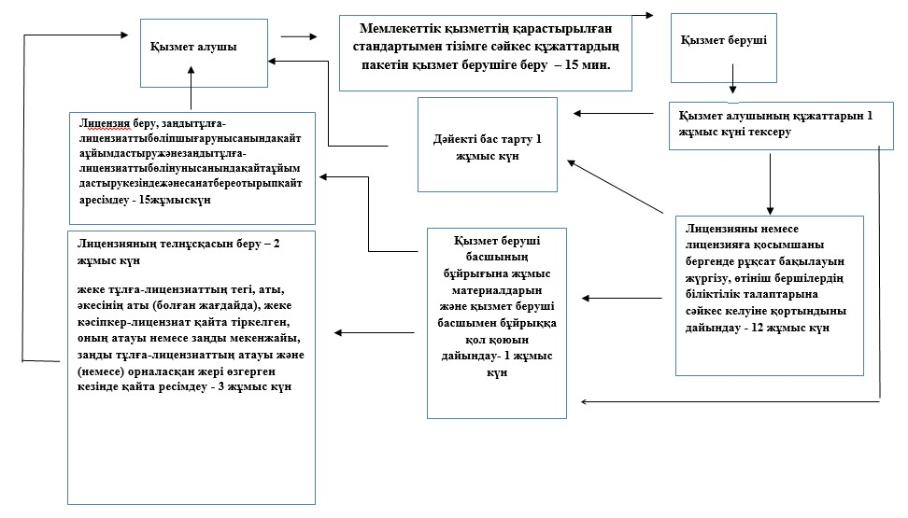

Мемлекеттік қызметті көрсету кезінде көрсетілетін қызметті
берушінің құрылымдық бөлімшелерінің (қызметкерлерінің)
рәсімдерінің (іс-әрекеттер) реттілігінің сипаттамасы
1 | 2 | 3 | 4 | 5 | 6 | 7 | 8 | 9
1. | Іс-әрекеттің (үдерістің, рәсімнің, операцияның) атауы | Өтініштерді қабылдау | Қарау және жауапты қызметкерге орындау үшін жіберу | Көрсетілетін қызметті алушының құжаттарын тексеру, лицзензияны немесе лицензияға қосымшаны беру кезінде рұқсаттық бақылауды жүзеге асыру, өтініш берушінің біліктілік талаптарға сәйкестігіне қорытынды дайындау | Көрсетілетін қызметті беруші басшысының бұйрығына жұмыс материалдарын дайындау | Сұрау салуға қоса берілген материалдарды және көрсетілетін қызметті берушінің құрылымдық бөлімшелерінің қорытындыларын біліктілік талаптарға сәйкестігін қарау | Оң нәтижесімен сұрау салуды немесе көрсетілетін қызметті беруші басшысының қол қоюына дәлелді бас тартуымен жауапты жөнелту | Оң нәтижесі бар сұрауға немесе дәлелді бас тарту туралы жауапқа қол қою
2. | Аяқтау нысаны (деректер, құжат, ұйымдастыру-өкімдік шешім) | Көрсетілетін қызметті алушы өтінішінің көшірмесі | Қарар салу | Қорытынды | Оң қорытындымен сұрау салуды немесе дәлелді бас тарту жауапты көрсетілетін қызметті беруші басшысына қол қою үшін беру | Көрсетілетін қызметті беруші басшысының бұйрығы | Көрсетілетін қызметті беруші басшысының қарары | Оң шешім немесе лицензия беруден бас тарту
3. | Орындау мерізімі | Келіп түскен күні | Келіп түскен күні | 9 (тоғыз) жұмыс күні ішінде | 2 (екі) жұмыс күні ішінде | 2 (екі) жұмыс күні ішінде | 1 (бір) жұмыс күні ішінде | 1 (бір) жұмыс күні ішінде
Көрсетілетін қызметті берушінің құрылымдық бөлімшелердің
(қызметкерлерінің) рәсімдерінің (іс-әрекеттер) реттілігінің
сипаттамасы
 | Үдеріс іс-әрекеттері
 | Іс-әрекеттің (барысының, жұмыс ағымының) № | 1 | 2 | 3 | 4
1 | 2 | 3 | 4 | 5 | 6
1. | Құрылымдық бөлімшенің атауы | Өтінішті тіркеуге жауапты қызметкер | Көрсетілетін қызметті берушінің басшысы | Көрсетілетін қызметті берушінің жауапты орындаушысы | Көрсетілетін қызметті берушінің басшысы
2. | Іс-әрекеттің  (үдерістің, рәсімнің, операцияның) атауы | Өтінішті қабылдау | Көрсетілетін қызметті алушының өтінішін қарау және жапты қызметкерге орындау үшін жолдау | Көрсетілетін қызметті алушының құжаттарын тексеру, өтініш берушінің біліктілік талаптарға сәйкестігіне қорытынды дайындау | Оң нәтижесі бар сұрауға немесе дәлелді бас тарту туралы жауапқа қол қою
3. | Аяқтау нысаны (деректер, құжат, ұйымдастыру-өкімдік шешім) | Көрсетілетін қызметті алушы өтінішінің көшірмесі | Қарар салу | Қорытынды | Оң шешім немесе лицензия беруден бас тарту
4. | Орындау мерзімі | Келіп түскен күні | Келіп түскен күні | 3 (үш) жұмыс күні ішінде | Келіп түскен күні
"Іздестіру қызметіне лицензия
беру" мемлекеттік көрсетілетін
қызмет регламентіне
2-қосымша
Ескерту. 2-қосымша жаңа редакцияда - Астана қаласы әкімдігінің 13.05.2016 № 11-963 (алғашқы ресми жарияланған күнінен кейін күнтізбелік он күн өткен соң қолданысқа енгізіледі) қаулысымен.
Веб-портал арқылы мемлекеттік қызметті көрсету кезіндегі
қызметті беруші мен қызметті алушының функционалдық өзара
әрекет етуінің № 1 диаграммасы

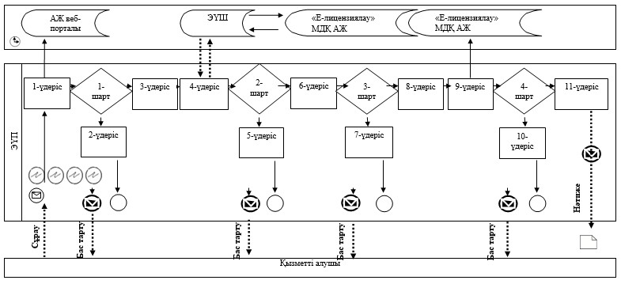

Мемлекеттік корпорация арқылы мемлекеттік қызмет көрсету
кезіндегі қызметті беруші мен қызметті алушының
функционалдық өзара әрекет етуінің № 2 диаграммасы

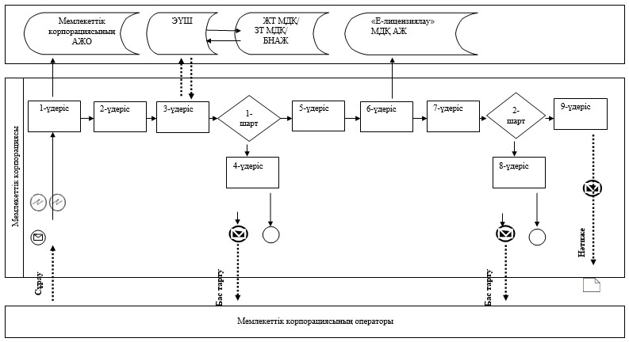

Шартты белгілері:

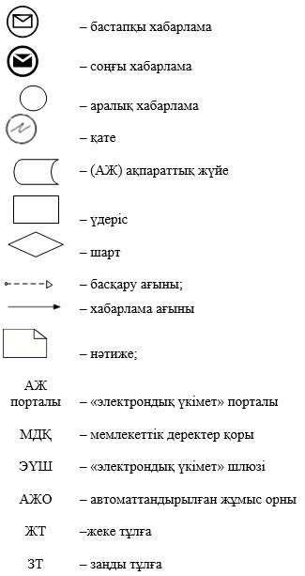

"Іздестіру қызметіне лицензия
беру" мемлекеттік көрсетілетін
қызмет регламентіне
3-қосымша
Ескерту. 3-қосымша жаңа редакцияда - Астана қаласы әкімдігінің 13.05.2016 № 11-963 (алғашқы ресми жарияланған күнінен кейін күнтізбелік он күн өткен соң қолданысқа енгізіледі) қаулысымен.
Мемлекеттік қызмет көрсетудің бизнес-үдерістерінің анықтамасы

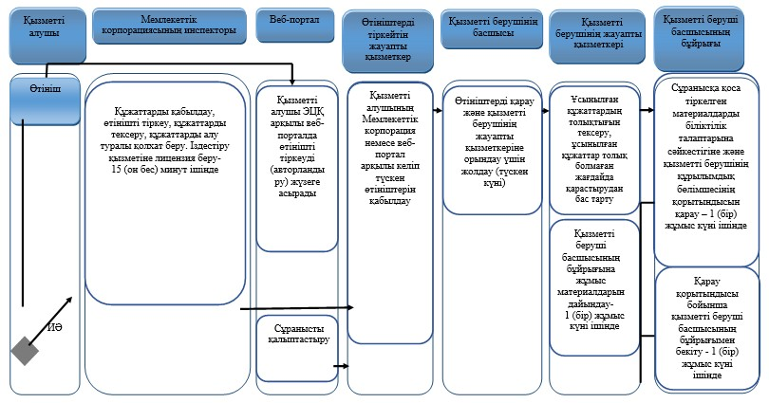

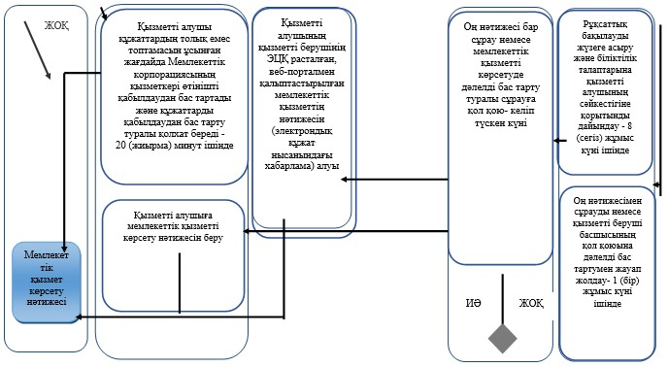

Астана қаласы әкімдігінің
2015 жылғы 11 тамыздағы
№ 11-1383 қаулысына
2-қосымша
"Жобалау қызметіне лицензияны беру" мемлекеттік көрсетілетін
қызмет регламенті
1. Жалпы ережелер
1. "Жобалау қызметіне лицензияны беру" мемлекеттік көрсетілетін қызмет (бұдан әрі – мемлекеттік көрсетілетін қызмет) Қазақстан Республикасы Ұлттық экономика министрі міндетін атқарушының 2015 жылғы 27 наурыздағы № 276 бұйрығымен бекітілген "Жобалау қызметіне лицензияны беру" мемлекеттік көрсетілетін қызмет стандартына (бұдан әрі – Стандарт) сәйкес "Астана қаласының Мемлекеттік сәулет-құрылыс бақылау басқармасы" мемлекеттік мекемесімен (бұдан әрі – көрсетілетін қызметті беруші) көрсетіледі.
Өтініштерті қабылдау және мемлекеттік қызметті көрсету нәтижелерін беру:
"Азаматтарға арналған үкімет" мемлекеттік корпорациясы" коммерциялық емес акционерлік қоғамы (бұдан әрі - Мемлекеттік корпорация) арқылы жүзеге асырылады;
"электрондық үкімет" www.e.gov.kz веб-порталы немесе "Е–лицензиялау" www.elicense.kz веб-порталы (бұдан әрі – портал) арқылы жүзеге асырылады.
Ескерту. 1-тармаққа өзгеріс енгізілді - Астана қаласы әкімдігінің 13.05.2016 № 11-963 (алғашқы ресми жарияланған күнінен кейін күнтізбелік он күн өткен соң қолданысқа енгізіледі) қаулысымен.
2. Мемлекеттік көрсетілетін қызмет нысаны: электрондық (ішінара автоматтандырылған) және (немесе) қағаз түрінде.
3. Мемлекеттік қызметті көрсету нәтижесі жобалау қызметіне лицензия беру, лицензияны қайта ресімдеу және лицензияның телнұсқасын беру немесе стандарттың 10 тармағымен көзделген жағдайлар және негіздер бойынша мемлекеттік қызметті көрсетуден бас тарту туралы дәлелді жауап болып табылады.
Мемлекеттік қызмет жеке және заңды тұлғаларға ақылы көрсетіледі.
Веб-портал арқылы қызметті алушы жүгінген жағдайда, мемлекеттік қызметтің нәтижесі қызметті берушінің уәкілетті тұлғаның электрондық цифрлық қолтаңба (бұдан әрі – ЭЦҚ) қойылған электрондық құжат нысанында қызметті алушының "жеке кабинетіне" жіберіледі.
Қағаз жеткізгіште мемлекеттік қызметті көрсету нәтижесіне қызметті алушы жүгінген жағдайда, электрондық нысанда ресімделген мемлекеттік қызметті көрсету нәтижесі басып шығарылады.
Ескерту. 3-тармақ жаңа редакцияда - Астана қаласы әкімдігінің 13.05.2016 № 11-963 (алғашқы ресми жарияланған күнінен кейін күнтізбелік он күн өткен соң қолданысқа енгізіледі) қаулысымен.
2. Мемлекеттік көрсетілетін қызмет үдерісінде көрсетілетін
қызметті берушінің құрылымдық бөлімшелерінің (қызметкерлерінің)
іс-қимыл тәртібінің сипаттамасы
4. Көрсетілетін қызметті алушының өтініші және Стандарттың 9-тармағында қарастырылған құжаттардың болуы мемлекеттік қызметті көрсету жөніндегі рәсімді (іс-қимылды) бастау үшін негіз болып табылады.
5. Мемлекеттік көрсетілетін қызмет үдерісінің құрамына кіретін әрбір рәсімнің (іс-қимылдың) мазмұны, оны орындау ұзақтығы:
"Лицензия беру, заңды тұлға-лицензиатты бөліп шығару нысанында қайта ұйымдастыру және заңды тұлға-лицензиатты бөліну нысанында қайта ұйымдастыру кезінде және санат бере отырып қайта ресімдеу" мемлекеттік қызмет - 15 жұмыс күнін (құжаттар қабылданған күн мемлекеттік қызмет көрсету мерзіміне кірмейді).
1) қызметті алушылардан веб-портал немесе "Е-лицензиялау" мемлекеттік деректер қоры" ақпараттық жүйедегі (бұдан әрi – "Е-лицензиялау" МДҚ АЖ) мемлекеттік корпорация арқылы тікелей түскен мемлекеттік қызметті алуға сұрау салуды тіркеу (бұдан әрі – сұрау салу) қызметті берушінің құрылымдық бөлімшелерінің уәкілетті қызметкерінің сұрау – 15 (он бес) минут ішінде;
2) көрсетілетін қызметті берушінің құрылымдық бөлімшесінің уәкілетті қызметкерінің ұсынылған құжаттардың толықтығын тексеруі, ұсынылған құжаттар толық болмаған жағдайда сұрау салуды одан әрі қараудан бас тартуы – 20 (жиырма) минут ішінде;
3) көрсетілетін қызметті берушінің құрылымдық бөлімшесінің уәкілетті қызметкерлерімен лицензияның шеңберінде лицензия немесе лицензияға қосымша берген кезде лицензиялық бақылауды жүзеге асыруы – 12(он екі) жұмыс күні ішінде;
4) көрсетілетін қызметті берушінің құрылымдық бөлімшесінің уәкілетті қызметкерінің жүзеге асырылған рұқсаттық бақылаудың нәтижелері бойынша қорытынды дайындауы (қажет болған жағдайда Қазақстан Республикасы басқа өңірлерінің жергілікті атқарушы органдарының қорытындысы негізінде) және оны құрылымдық бөлімше басшысының қол қоюына жіберуі – 1 (бір) жұмыс күні ішінде;
5) көрсетілетін қызметті беруші басшысының қорытындыға қол қоюы – ол келіп түскен күні;
6) көрсетілетін қызметті беруші басшысының бұйрығымен қол қойылған қорытындыларға сәйкес материалдарды бекітуі – ол келіп түскен күні;
7) көрсетілетін қызмет берушінің құрылымдық бөлімшесінің жауапты қызметкерімен көрсетілетін қызмет берушінің басшысына қол қою үшін оң нәтижесі бар сұрауды немесе дәлелді бас тарту туралы сұрауды жіберуі – 1 (бір) жұмыс күні ішінде;
"Лицензияның телнұсқасын беру" мемлекеттік қызмет - 2 жұмыс күні (өтініштерді және құжаттарды қабылдау күні мемлекеттік қызмет көрсету мерзіміне кірмейді);
1) қызметті алушылардан веб-портал немесе "Е-лицензиялау" мемлекеттік деректер қоры" ақпараттық жүйедегі (бұдан әрi – "Е-лицензиялау" МДҚ АЖ) мемлекеттік корпорация арқылы тікелей түскен мемлекеттік қызметті алуға сұрау салуды тіркеу (бұдан әрі – сұрау салу) қызметті берушінің құрылымдық бөлімшелерінің уәкілетті қызметкерінің сұрау – 15 (он бес) минут ішінде;
2) көрсетілетін қызметті берушінің құрылымдық бөлімшесінің уәкілетті қызметкерінің ұсынылған құжаттардың толықтығын тексеруі, ұсынылған құжаттар толық болмаған жағдайда сұрау салуды одан әрі қарау – 20 (жиырма) минут ішінде;
3) көрсетілетін қызметті берушінің құрылымдық бөлімшесінің уәкілетті қызметкерлерімен қорытындыны дайындау және құрылымдық бөлімшенің қызмет берші басшысының қорытындыға қол қоюға жіберу – 1 (бір) күн ішінде;
4) көрсетілетін қызметті беруші басшысының қорытындыға қол қоюы – ол келіп түскен күні;
5) көрсетілетін қызметті беруші басшысының бұйрығымен қол қойылған қорытындыларға сәйкес материалдарды бекітуі – ол келіп түскен күні;
6) көрсетілетін қызмет берушінің құрылымдық бөлімшесінің жауапты қызметкерімен көрсетілетін қызмет берушінің басшысына қол қою үшін оң нәтижесі бар сұрауды немесе дәлелді бас тарту туралы сұрауды жіберуі – 1 (бір) жұмыс күні ішінде;
"Жеке тұлға - лицензиаттың тегі, аты, әкесінің аты (болған жағдайда), жеке кәсіпкер-лицензиат қайта тіркелген, оның атауы немесе заңды мекенжайы, заңды тұлға-лицензиаттың атауы және (немесе) орналасқан жері өзгерген кезінде қайта ресімдеу" мемлекеттік қызмет - 3 жұмыс күні (құжаттар қабылданған күн мемлекеттік қызмет көрсету мерзіміне кірмейді) құрайды;
1) қызметті алушылардан веб-портал немесе "Е-лицензиялау" мемлекеттік деректер қоры" ақпараттық жүйедегі (бұдан әрi – "Е-лицензиялау" МДҚ АЖ) мемлекеттік корпорация арқылы тікелей түскен мемлекеттік қызметті алуға сұрау салуды тіркеу (бұдан әрі – сұрау салу) қызметті берушінің құрылымдық бөлімшелерінің уәкілетті қызметкерінің сұрау – 15 (он бес) минут ішінде;
2) көрсетілетін қызметті берушінің құрылымдық бөлімшесінің уәкілетті қызметкерінің ұсынылған құжаттардың толықтығын тексеруі, ұсынылған құжаттар толық болмаған жағдайда сұрау салуды одан әрі қарау – 20 (жиырма) минут ішінде;
3) көрсетілетін қызметті берушінің құрылымдық бөлімшесінің уәкілетті қызметкерлерімен қорытындыны дайындау және құрылымдық бөлімшенің қызмет берші басшысының қорытындыға қол қоюға жіберу – 1 (бір) күн ішінде;
4) көрсетілетін қызметті беруші басшысының қорытындыға қол қоюы – ол келіп түскен күні;
5) көрсетілетін қызметті беруші басшысының бұйрығымен қол қойылған қорытындыларға сәйкес материалдарды бекітуі – ол келіп түскен күні;
6) көрсетілетін қызмет берушінің құрылымдық бөлімшесінің жауапты қызметкерімен көрсетілетін қызмет берушінің басшысына қол қою үшін оң нәтижесі бар сұрауды немесе дәлелді бас тарту туралы сұрауды жіберуі – 1 (бір) жұмыс күні ішінде;
Ескерту. 5-тармаққа өзгеріс енгізілді - Астана қаласы әкімдігінің 13.05.2016 № 11-963 (алғашқы ресми жарияланған күнінен кейін күнтізбелік он күн өткен соң қолданысқа енгізіледі) қаулысымен.
Мемлекеттік көрсетілетін қызмет үдерісінде көрсетілетін
қызметті берушінің құрылымдық бөлімшелерінің (қызметкерлерінің)
өзара іс-қимыл тәртібінің сипаттамасы
6. Мемлекеттік қызмет көрсету үдерісіне қатысатын көрсетілетін қызметті беруші қызметкерлерінің тізбесі:
1) көрсетілетін қызметті берушінің уәкілетті қызметкері – мемлекеттік көрсетілетін қызметті алуға арналған өтінішті тіркеуге жауапты;
2) көрсетілетін қызметті берушінің уәкілетті қызметкері – рұқсаттық бақылауды жүргізуге жауапты;
3) көрсетілетін қызметті берушінің уәкілетті қызметкері – келіп түскен өтінімдерді қарауға және дайындауға, көрсетілетін қызметті берушінің материалдарды қарау нәтижелері бойынша қорытындысын дайындауға жауапты;
4) көрсетілетін қызметті берушінің басшысы.
7. Әрбір рәсімді (іс-қимылды) көрсете отырып, көрсетілетін қызметті берушінің қызметкерлері арасындағы рәсімдердің (іс-қимылдардың) реттілігінің сипаттамасы:
заңды тұлға-лицензиаттың бөліну және бөлініп шығу нысанында қайта құрылуына байланысты лицензияны беру, қайта ресімдеу кезінде және жеке кәсіпкер-лицензиаттың қайта тіркелуіне, атауының немесе заңды мекенжайының өзгеруіне байланысты лицензияның телнұсқасын беру, лицензияны қайта ресімдеу кезінде, заңды тұлға-лицензиаттың атауы және (немесе) орналасқан жері өзгергенде лицензияны қайта ресімдеу кезінде әрбір рәсімнің (іс-қимылдың) ұзақтығын көрсете отырып, көрсетілетін қызметті берушінің құрылымдық бөлімшелері (қызметкерлері) арасындағы рәсімдердің (іс-қимылдардың) реттілігін сипаттау Регламенттің 1-қосымшасында келтірілген.
4. Халыққа қызмет көрсету орталығы және (немесе) басқа да
көрсетілетін қызметті берушілермен өзара іс-қимыл тәртібінің,
сондай-ақ мемлекеттік қызмет көрсету үдерісінде ақпараттық
жүйелерді пайдалану тәртібінің сипаттамасы
8. Кызметті алушының Мемлекеттік корпорация және (немесе) өзге де көрсетілетін қызмет берушілерге өтініш беру тәртібінің сипаттамасы, сұрауын өңдеу ұзақтығы:
қызметті алушы көрсетілетін қызметті алу үшін тіркелген орны бойынша Мемлекеттік корпорациясына өтініш береді;
Мемлекеттік корпорацияда қызметті алушының құжаттарын қабылдау "электрондық кезек" тәртібінде жеделдетілген қызмет көрсетусіз жүзеге асырылады. Қызметті алушының ниеті бойынша веб-портал арқылы "электрондық кезекті" брондау мүмкін.
Өтініштің қабылданғанын растауы, оның көшірмесі Мемлекеттік корпорациясының қызметкерінің құжаттарды қабылдаған күні туралы белгімен және нәтижені берудің жоспарланған күнімен көрсетілетін қызметті алушыға табысталатын тізімдеме болып табылады;
Мемлекеттік корпорацияда қызметті алушының сұрауын өңдеу ұзақтығы – 15 (он бес) минуттан аспайды.
Ескерту. 8-тармақ жаңа редакцияда - Астана қаласы әкімдігінің 13.05.2016 № 11-963 (алғашқы ресми жарияланған күнінен кейін күнтізбелік он күн өткен соң қолданысқа енгізіледі) қаулысымен.
9. Мемлекеттік қызметті көрсету нәтижесін Мемлекеттік корпорация арқылы алу үдерісін сипаттау, оның ұзақтығы:
1) мемлекеттік қызметті көрсету нәтижесін алу үшін қызметті алушы өтініш бергенде оған табыс етілген құжаттардың тізімдемесімен Мемлекеттік корпорацияға жүгінеді;
2) қызметті алушыға Мемлекеттік корпорацияда мемлекеттік қызмет көрсету нәтижесін беру ұзақтығы – 15 (он бес) минуттан аспайды.
Ескерту. 9-тармақ жаңа редакцияда - Астана қаласы әкімдігінің 13.05.2016 № 11-963 (алғашқы ресми жарияланған күнінен кейін күнтізбелік он күн өткен соң қолданысқа енгізіледі) қаулысымен.
10. Портал арқылы мемлекеттік қызметті көрсеткен кезде көрсетілетін қызметті берушінің және көрсетілетін қызметті алушының өтініш жасау тәртібінің және рәсім (іс-қимылдар) реттілігінің сипаттамасы:
портал арқылы өтініш жасаған кезінде көрсетілетін қызметті берушінің және көрсетілетін қызметті алушының қадамдық іс-қимылдар және өтініштерді шешу тәртібі мен рәсімдердің (іс-қимылдардың) реттілігі осы Регламентке 2-қосымшада келтірілген:
1) көрсетілетін қызметті алушы өзінің ЭЦҚ тіркеу куәлігінің көмегiмен порталда тiркелуді жүзеге асырады, ол көрсетілетін қызметті алушы компьютерінің интернет-браузерінде сақталады;
2) 1-үдеріс – көрсетілетін қызметті алушы компьютерінің интернет-браузерінде ЭЦҚ-ның тіркеу куәлігін бекіту, мемлекеттік көрсетілетін қызметті алу үшін порталға көрсетілетін қызметті алушының паролін енгізу үдерісі;
3) 1-шарт – тіркелген көрсетілетін қызметті алушы туралы деректердің дұрыстығын логин,жеке сәйкестендіру нөмірі немесе бизнес-сәйкестендiру нөмiрi (бұдан әрі – ЖСН, БСН) және пароль арқылы порталда тексеру;
4) 2-үдеріс – көрсетілетін қызметті алушының деректерiнде бұзушылықтар болуына байланысты порталда авторландырудан бас тарту туралы хабарламаны қалыптастыру;
5) 3-үдеріс – көрсетілетін қызметті алушының порталда осы Регламентте көрсетілген қызметті таңдауы, қызметті көрсету үшін өтініш нысанын экранға шығару және қажетті құжаттарды электрондық түріндегі өтінішін тіркей отырып, көрсетілетін қызметті алушының нысанды оның құрылымы мен форматтық талаптарын ескере отырып толтыруы (деректерді енгізуі);
6) 4-үдеріс – "электрондық үкімет" шлюзы (бұдан әрі – ЭҮШ) арқылы қызметке ақы төлеу, содан кейін бұл ақпарат ақпараттық жүйеге келіп түседі;
7) 2-шарт – "Е-лицензиялау" МДҚ АЖ-да көрсетілген қызмет үшін ақы төлеу фактісін тексеру;
8) 5-үдеріс – порталда көрсетілген қызмет үшін төлемақы болмағандықтан сұрау салынған көрсетілетін қызметтен бас тарту туралы хабарламаны қалыптастыру;
9) 6-үдеріс – көрсетілетін қызметті алушының өтінішті растау (қол қою) үшін ЭЦҚ тіркеу куәлігін таңдауы;
10) 3-шарт – порталда ЭЦҚ тіркеу куәлігінің қолданылу мерзімін және кері қайтарылған (күші жойылған) тіркеу куәліктерінің тізімде болмауын, сондай-ақ сауалда көрсетілген ЖСН/БСН мен ЭЦҚ тіркеу куәлігінде көрсетілген ЖСН/БСН арасындағы деректердің сәйкестігін тексеру;
11) 7-үдеріс – көрсетілетін қызметті алушының ЭЦҚ түпнұсқасы расталмағандықтан сұрау салынған көрсетілетін қызметтен бас тарту туралы хабарламаны қалыптастыру;
12) 8-үдеріс – көрсетілетін қызметті алушының ЭЦҚ арқылы көрсетілетін қызметті алуға арналған сұраудың (енгізілген деректердің) толтырылған нысанын растауы (қол қоюы);
13) 9-үдеріс – "Е-лицензиялау" МДҚ АЖ-да электрондық құжатты (көрсетілетін қызметті алушының өтінішін) тіркеу және өтінішті "Е-лицензиялау" МДҚ АЖ ақпараттық жүйеде өңдеу;
14) 4-шарт – көрсетілетін қызметті берушінің көрсетілетін қызметті алушының біліктілік талаптарына және лицензия беру үшін негіздемеге сәйкестігін тексеруі;
15) 10-үдеріс – көрсетілетін қызметті берушінің қорытындысы негізінде "Е-лицензиялау" МДҚ АЖ көрсетілетін қызметті алушының деректеріндегі бұзушылықтарға байланысты сұранымдағы қызметтен бас тарту туралы хабарлама құрастыру;
16) 11-үдеріс – көрсетілетін қызметті алушының "Е-лицензиялау" МДҚ АЖ-да қалыптастырылған көрсетілетін қызметтің нәтижесін (электрондық лицензияны) алуы. Электрондық құжат көрсетілетін қызметті берушінің уәкілетті тұлғасының ЭЦҚ қолдана отырып қалыптастырылады.
11. Мемлекеттік корпорациясының ақпараттық жүйесі (бұдан әрі – Мемлекеттік корпорациясының АЖ) арқылы қадамдық іс-қимылдар мен шешімдер Регламенттің 2-қосымшада келтірілген:
1) 1-үдеріс – Мемлекеттік корпорациясының операторымен Мемлекеттік корпорацияның АЖ автоматтандырылған жұмыс орнында қызметті көрсету үшін логин мен парольді енгізуі (авторландыру үдерісі);
2) 2-үдеріс – Мемлекеттік корпорациясының операторымен осы Регламентте көрсетілген қызметті таңдауы, қызметті көрсету үшін сұрау салу нысанын экранға шығаруы және Мемлекеттік корпорациясы операторының қызметті алушының деректерін, сондай-ақ қызметті алушының сенімхат бойынша өкілінің деректерін енгізуі (сенімхат нотариалды түрде расталған кезде, басқаша расталған кезде сенімхаттың деректері толтырылмайды);
3) 3-үдеріс – ЭҮШ арқылы қызметті алушының деректері туралы жеке тұлғалардың мемлекеттік дерек қоры/заңды тұлғалардың мемлекеттік дерек қоры (бұдан әрі – ЖТ МДҚ/ЗТ МДҚ) және қызмет алушының өкілі сенімхатының деректері туралы біріңғай нотариалдық ақпараттық жүйеге (бұдан әрі – БНАЖ) өтінішті жіберу;
4) 1-шарт – қызметті алушы деректерінің бар болуын ЖТ МДҚ/ЗТ МДҚ, сенімхат деректерін – БНАЖ тексеру;
5) 4-үдеріс – қызметті алушы деректерінің ЖТ МДҚ/ЗТ МДҚ, БНАЖ сенімхат деректерінің жоқтығына байланысты деректерді алу мүмкін еместігі туралы хабарламаны қалыптастыру;
6) 5-үдеріс – Мемлекеттік корпорациясы операторының өтінішті қағаз нысанында құжаттардың бар-жоғы туралы белгілеу және көрсетілетін қызметті алушы ұсынған құжаттарды сканерден өткізу, оларды өтініш нысанына бекіту және мемлекеттік қызмет көрсетуге толтырылған нысанды (енгізілген деректерді) ЭЦҚ арқылы куәландыру бөлігінде толтыруы;
7) 6-үдеріс – ЭҮШ арқылы Мемлекеттік корпорациясы операторы ЭЦҚ куәландырылған (қол қойылған) электронды құжатты (қызметті алушының өтінішін) "Е-лицензиялау" МДҚ АЖ-не жіберу;
8) 7-үдеріс – өтінішті "Е-лицензиялау" МДҚ АЖ тіркеу және "Е-лицензиялау" МДҚ АЖ қызметті өңдеу;
9) 2-шарт – қызметті берушімен қызметті алушының біліктілік талаптарға сәйкестігін және лицензияны алу үшін негіздемесін тексеруі;
10) 8-үдеріс – қызметті берушінің қорытындысы негізінде "Е-лицензиялау" МДҚ АЖ қызметті алушының деректерінде бұзушылықтардың болуына байланысты сұралған қызметтен бас тарту туралы хабарламаны қалыптастыру;
11) 9-үдеріс – қызметті алушының "Е-лицензиялау" МДҚ АЖ қалыптастырылған қызмет нәтижесін алуы (электрондық лицензия). Электрондық құжат қызметті берушінің уәкілетті тұлғасының ЭЦҚ пайдалана отырып қалыптастырылады.
Ескерту. 11-тармақ жаңа редакцияда - Астана қаласы әкімдігінің 13.05.2016 № 11-963 (алғашқы ресми жарияланған күнінен кейін күнтізбелік он күн өткен соң қолданысқа енгізіледі) қаулысымен.
12. Мемлекеттік корпорация және веб-портал арқылы мемлекеттік қызметті көрсету кезде әрекет ететін ақпараттық жүйелердің функционалдық өзара іс-қимылдары Регламенттің 3-қосымшаға сәйкес мемлекеттік қызметтерді көрсетудің бизнес-үдерістер анықтамалығында келтірілген.
Ескерту. 12-тармақ жаңа редакцияда - Астана қаласы әкімдігінің 13.05.2016 № 11-963 (алғашқы ресми жарияланған күнінен кейін күнтізбелік он күн өткен соң қолданысқа енгізіледі) қаулысымен.
"Жобалау қызметіне лицензияны
беру" мемлекеттік көрсетілетін
қызмет регламентіне
1-қосымша
Мемлекеттік қызметті көрсету кезінде көрсетілетін қызметті
берушінің құрылымдық бөлімшелері (қызметкерлері) рәсімдерінің
(іс-әрекеттері) реттілігінің сипаттамасы
 | Іс-әрекет (барысы, жұмыстың ағымы) № | 1 | 2 | 3 | 4
1 | 2 | 3 | 4 | 5 | 6
1. | Құрылымдық бөлімшенің атауы | Мемлекеттік көрсетілетін қызметті алуға өтінішті тіркеуге жауапты | Рұқсаттық бақылауды өткізуге жауапты | Келіп түскен өтініштерді қарауға және дайындауға, материалдарды қарау нәтижелері бойынша қорытындылар дайындауға жауапты | Көрсетілетін қызметті берушінің басшысы
Блок - сызба
"Жобалау қызметіне лицензияны беру" мемлекеттік қызмет көрсету
бойынша рәсімдердің (іс-әрекеттер) бірізділігі

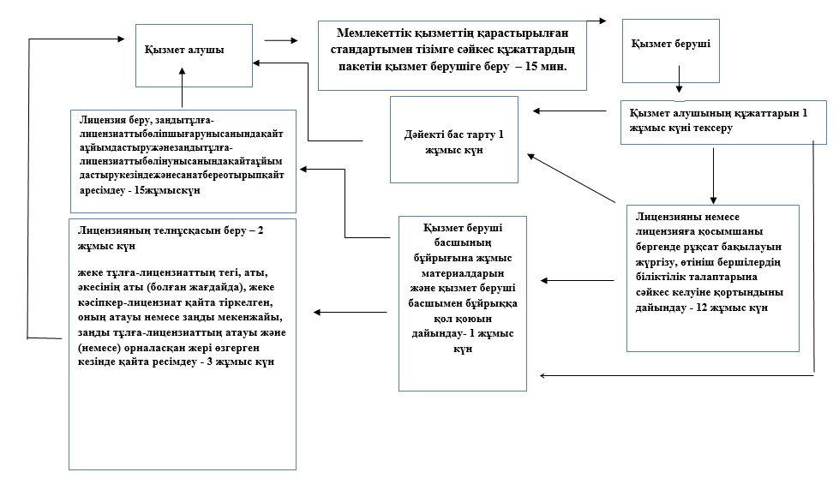

Мемлекеттік қызметті көрсету кезінде көрсетілетін қызметті
берушінің құрылымдық бөлімшелерінің (қызметкерлерінің)
рәсімдерінің (іс-әрекеттер) реттілігінің сипаттамасы
1 | 2 | 3 | 4 | 5 | 6 | 7 | 8 | 9
1. | Іс-әрекеттің (үдерістің, рәсімнің, операцияның) атауы | Өтініштерді қабылдау | Қарау және жауапты қызметкерге орындау үшін жіберу | Көрсетілетін қызметті алушының құжаттарын тексеру, лицзензияны немесе лицензияға қосымшаны беру кезінде рұқсаттық бақылауды жүзеге асыру, өтініш берушінің біліктілік талаптарға сәйкестігіне қорытынды дайындау | Көрсетілетін қызметті беруші басшысының бұйрығына жұмыс материалдарын дайындау | Сұрау салуға қоса берілген материалдарды және көрсетілетін қызметті берушінің құрылымдық бөлімшелерінің қорытындыларын біліктілік талаптарға сәйкестігін қарау | Оң нәтижесімен сұрау салуды немесе көрсетілетін қызметті беруші басшысының қол қоюына дәлелді бас тартуымен жауапты жөнелту | Оң нәтижесі бар сұрауға немесе дәлелді бас тарту туралы жауапқа қол қою
2. | Аяқтау нысаны (деректер, құжат, ұйымдастыру-өкімдік шешім) | Көрсетілетін қызметті алушы өтінішінің көшірмесі | Қарар салу | Қорытынды | Оң қорытындымен сұрау салуды немесе дәлелді бас тарту жауапты көрсетілетін қызметті беруші басшысына қол қою үшін беру | Көрсетілетін қызметті беруші басшысының бұйрығы | Көрсетілетін қызметті беруші басшысының қарары | Оң шешім немесе лицензия беруден бас тарту
3. | Орындау мерізімі | Келіп түскен күні | Келіп түскен күні | 9 (тоғыз) жұмыс күні ішінде | 2 (екі) жұмыс күні ішінде | 2 (екі) жұмыс күні ішінде | 1 (бір) жұмыс күні ішінде | 1 (бір) жұмыс күні ішінде
Көрсетілетін қызметті берушінің құрылымдық бөлімшелердің
(қызметкерлерінің) рәсімдерінің (іс-әрекеттер) реттілігінің
сипаттамасы
 | Үдеріс іс-әрекеттері
 | Іс-әрекеттің (барысының, жұмыс ағымының) № | 1 | 2 | 3 | 4
1 | 2 | 3 | 4 | 5 | 6
1. | Құрылымдық бөлімшенің атауы | Өтінішті тіркеуге жауапты қызметкер | Көрсетілетін қызметті берушінің басшысы | Көрсетілетін қызметті берушінің жауапты орындаушысы | Көрсетілетін қызметті берушінің басшысы
2. | Іс-әрекеттің (үдерістің, рәсімнің, операцияның) атауы | Өтінішті қабылдау | Көрсетілетін қызметті алушының өтінішін қарау және жапты қызметкерге орындау үшін жолдау | Көрсетілетін қызметті алушының құжаттарын тексеру, өтініш берушінің біліктілік талаптарға сәйкестігіне қорытынды дайындау | Оң нәтижесі бар сұрауға немесе дәлелді бас тарту туралы жауапқа қол қою
3. | Аяқтау нысаны (деректер, құжат, ұйымдастыру-өкімдік шешім) | Көрсетілетін қызметті алушы өтінішінің көшірмесі | Қарар салу | Қорытынды | Оң шешім немесе лицензия беруден бас тарту
4. | Орындау мерзімі | Келіп түскен күні | Келіп түскен күні | 3 (үш) жұмыс күні ішінде | Келіп түскен күні
"Жобалау қызметіне лицензияны
беру" мемлекеттік көрсетілетін
қызмет регламентіне
2-қосымша
Ескерту. 2-қосымша жаңа редакцияда - Астана қаласы әкімдігінің 13.05.2016 № 11-963 (алғашқы ресми жарияланған күнінен кейін күнтізбелік он күн өткен соң қолданысқа енгізіледі) қаулысымен.
Веб-портал арқылы мемлекеттік қызметті көрсету кезіндегі
қызметті беруші мен қызметті алушының функционалдық өзара
әрекет етуінің № 1 диаграммасы

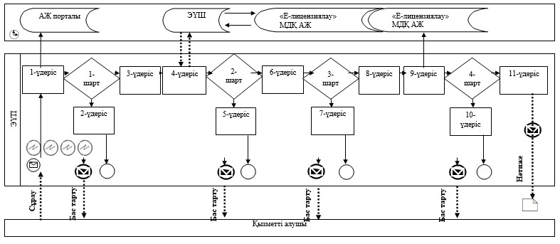

Мемлекеттік корпорация арқылы мемлекеттік қызмет көрсету
кезіндегі қызметті беруші мен қызметті алушының функционалдық
өзара әрекет етуінің № 2 диаграммасы

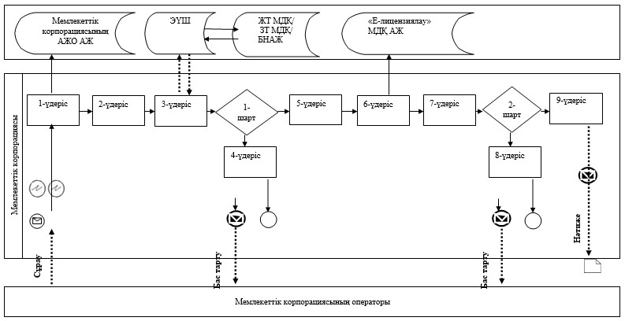

Шартты белгілері:

"Жобалау қызметіне лицензияны
беру" мемлекеттік көрсетілетін
қызмет регламентіне
3-қосымша
Ескерту. 3-қосымша жаңа редакцияда - Астана қаласы әкімдігінің 13.05.2016 № 11-963 (алғашқы ресми жарияланған күнінен кейін күнтізбелік он күн өткен соң қолданысқа енгізіледі) қаулысымен.
Мемлекеттік қызмет көрсетудің бизнес-үдерістерінің анықтамасы

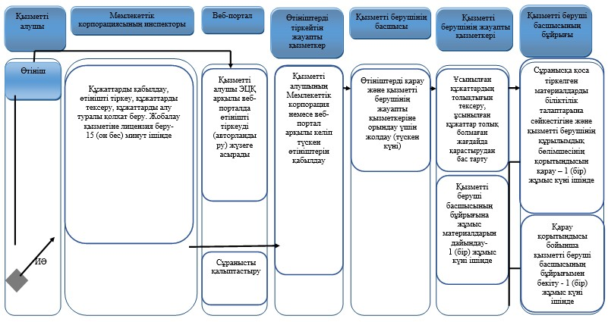

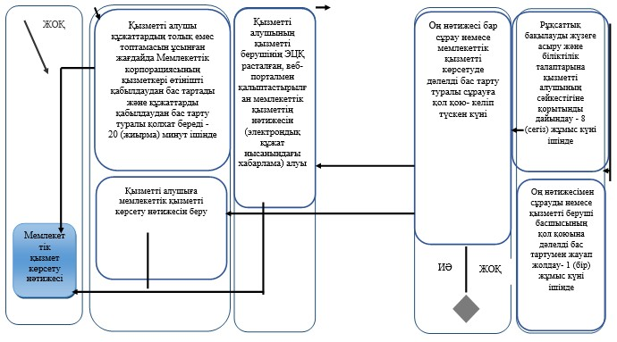

Астана қаласы әкімдігінің
2015 жылғы 11 тамыздағы
№ 11-1383 қаулысына
3-қосымша
"Құрылыс-монтаждау жұмыстарына лицензия беру" мемлекеттік
көрсетілетін қызмет регламенті
1. Жалпы ережелер
1. "Құрылыс-монтаждау жұмыстарына лицензия беру" мемлекеттік көрсетілетін қызмет(бұдан әрі – мемлекеттік көрсетілетін қызмет) Қазақстан Республикасы Ұлттық экономика министрі міндетін атқарушының 2015 жылғы 27 наурыздағы № 276 бұйрығымен бекітілген "Құрылыс-монтаждау жұмыстарына лицензия беру" мемлекеттік көрсетілетін қызмет стандартына (бұдан әрі – Стандарт) сәйкес "Астана қаласының Мемлекеттік сәулет-құрылыс бақылау басқармасы" мемлекеттік мекемесімен (бұдан әрі – көрсетілетін қызметті беруші) көрсетіледі.
Өтініштерті қабылдау және мемлекеттік қызметті көрсету нәтижелерін беру:
"Азаматтарға арналған үкімет" мемлекеттік корпорациясы" коммерциялық емес акционерлік қоғамы (бұдан әрі - Мемлекеттік корпорация) арқылы жүзеге асырылады;
"электрондық үкімет" www.e.gov.kz веб-порталы немесе "Е–лицензиялау" www.elicense.kz веб-порталы (бұдан әрі – портал) арқылы жүзеге асырылады.
Ескерту. 1-тармаққа өзгеріс енгізілді - Астана қаласы әкімдігінің 13.05.2016 № 11-963 (алғашқы ресми жарияланған күнінен кейін күнтізбелік он күн өткен соң қолданысқа енгізіледі) қаулысымен.
2. Мемлекеттік көрсетілетін қызмет нысаны: электрондық (ішінара автоматтандырылған) және (немесе) қағаз түрінде.
3. Мемлекеттік қызметті көрсету нәтижесі құрылыс-монтаждау жұмыстарына лицензия беру, лицензияны қайта ресімдеу және лицензияның телнұсқасын беру немесе стандарттың 10 тармағымен көзделген жағдайлар және негіздер бойынша мемлекеттік қызметті көрсетуден бас тарту туралы дәлелді жауап болып табылады.
Мемлекеттік қызмет жеке және заңды тұлғаларға ақылы көрсетіледі.
Веб-портал арқылы қызметті алушы жүгінген жағдайда, мемлекеттік қызметтің нәтижесі қызметті берушінің уәкілетті тұлғаның электрондық цифрлық қолтаңба (бұдан әрі – ЭЦҚ) қойылған электрондық құжат нысанында қызметті алушының "жеке кабинетіне" жіберіледі.
Қағаз жеткізгіште мемлекеттік қызметті көрсету нәтижесіне қызметті алушы жүгінген жағдайда, электрондық нысанда ресімделген мемлекеттік қызметті көрсету нәтижесі басып шығарылады.
Ескерту. 3-тармақ жаңа редакцияда - Астана қаласы әкімдігінің 13.05.2016 № 11-963 (алғашқы ресми жарияланған күнінен кейін күнтізбелік он күн өткен соң қолданысқа енгізіледі) қаулысымен.
2. Мемлекеттік көрсетілетін қызмет үдерісінде көрсетілетін
қызметті берушінің құрылымдық бөлімшелерінің (қызметкерлерінің)
іс-қимыл тәртібінің сипаттамасы
4. Көрсетілетін қызметті алушының өтініші және Стандарттың 9-тармағында қарастырылған құжаттардың болуы мемлекеттік қызметті көрсету жөніндегі рәсімді (іс-қимылды) бастау үшін негіз болып табылады.
5. Мемлекеттік көрсетілетін қызмет үдерісінің құрамына кіретін әрбір рәсімнің (іс-қимылдың) мазмұны, оны орындау ұзақтығы:
"Лицензия беру, заңды тұлға-лицензиатты бөліп шығару нысанында қайта ұйымдастыру және заңды тұлға-лицензиатты бөліну нысанында қайта ұйымдастыру кезінде және санат бере отырып қайта ресімдеу" мемлекеттік қызмет - 15 жұмыс күнін (құжаттар қабылданған күн мемлекеттік қызмет көрсету мерзіміне кірмейді).
1) қызметті алушылардан веб-портал немесе "Е-лицензиялау" мемлекеттік деректер қоры" ақпараттық жүйедегі (бұдан әрi – "Е-лицензиялау" МДҚ АЖ) мемлекеттік корпорация арқылы тікелей түскен мемлекеттік қызметті алуға сұрау салуды тіркеу (бұдан әрі – сұрау салу) қызметті берушінің құрылымдық бөлімшелерінің уәкілетті қызметкерінің сұрау – 15 (он бес) минут ішінде;
2) көрсетілетін қызметті берушінің құрылымдық бөлімшесінің уәкілетті қызметкерінің ұсынылған құжаттардың толықтығын тексеруі, ұсынылған құжаттар толық болмаған жағдайда сұрау салуды одан әрі қараудан бас тартуы – 20 (жиырма) минут ішінде;
3) көрсетілетін қызметті берушінің құрылымдық бөлімшесінің уәкілетті қызметкерлерімен лицензияның шеңберінде лицензия немесе лицензияға қосымша берген кезде лицензиялық бақылауды жүзеге асыруы – 12(он екі) жұмыс күні ішінде;
4) көрсетілетін қызметті берушінің құрылымдық бөлімшесінің уәкілетті қызметкерінің жүзеге асырылған рұқсаттық бақылаудың нәтижелері бойынша қорытынды дайындауы (қажет болған жағдайда Қазақстан Республикасы басқа өңірлерінің жергілікті атқарушы органдарының қорытындысы негізінде) және оны құрылымдық бөлімше басшысының қол қоюына жіберуі – 1 (бір) жұмыс күні ішінде;
5) көрсетілетін қызметті беруші басшысының қорытындыға қол қоюы – ол келіп түскен күні;
6) көрсетілетін қызметті беруші басшысының бұйрығымен қол қойылған қорытындыларға сәйкес материалдарды бекітуі – ол келіп түскен күні;
7) көрсетілетін қызмет берушінің құрылымдық бөлімшесінің жауапты қызметкерімен көрсетілетін қызмет берушінің басшысына қол қою үшін оң нәтижесі бар сұрауды немесе дәлелді бас тарту туралы сұрауды жіберуі – 1 (бір) жұмыс күні ішінде;
"Лицензияның телнұсқасын беру" мемлекеттік қызмет - 2 жұмыс күні (өтініштерді және құжаттарды қабылдау күні мемлекеттік қызмет көрсету мерзіміне кірмейді);
1) қызметті алушылардан веб-портал немесе "Е-лицензиялау" мемлекеттік деректер қоры" ақпараттық жүйедегі (бұдан әрi – "Е-лицензиялау" МДҚ АЖ) мемлекеттік корпорация арқылы тікелей түскен мемлекеттік қызметті алуға сұрау салуды тіркеу (бұдан әрі – сұрау салу) қызметті берушінің құрылымдық бөлімшелерінің уәкілетті қызметкерінің сұрау – 15 (он бес) минут ішінде;
2) көрсетілетін қызметті берушінің құрылымдық бөлімшесінің уәкілетті қызметкерінің ұсынылған құжаттардың толықтығын тексеруі, ұсынылған құжаттар толық болмаған жағдайда сұрау салуды одан әрі қарау – 20 (жиырма) минут ішінде;
3) көрсетілетін қызметті берушінің құрылымдық бөлімшесінің уәкілетті қызметкерлерімен қорытындыны дайындау және құрылымдық бөлімшенің қызмет берші басшысының қорытындыға қол қоюға жіберу – 1 (бір) күн ішінде;
4) көрсетілетін қызметті беруші басшысының қорытындыға қол қоюы – ол келіп түскен күні;
5) көрсетілетін қызметті беруші басшысының бұйрығымен қол қойылған қорытындыларға сәйкес материалдарды бекітуі – ол келіп түскен күні;
6) көрсетілетін қызмет берушінің құрылымдық бөлімшесінің жауапты қызметкерімен көрсетілетін қызмет берушінің басшысына қол қою үшін оң нәтижесі бар сұрауды немесе дәлелді бас тарту туралы сұрауды жіберуі – 1 (бір) жұмыс күні ішінде;
"Жеке тұлға - лицензиаттың тегі, аты, әкесінің аты (болған жағдайда), жеке кәсіпкер-лицензиат қайта тіркелген, оның атауы немесе заңды мекенжайы, заңды тұлға-лицензиаттың атауы және (немесе) орналасқан жері өзгерген кезінде қайта ресімдеу" мемлекеттік қызмет - 3 жұмыс күні (құжаттар қабылданған күн мемлекеттік қызмет көрсету мерзіміне кірмейді) құрайды;
1) қызметті алушылардан веб-портал немесе "Е-лицензиялау" мемлекеттік деректер қоры" ақпараттық жүйедегі (бұдан әрi – "Е-лицензиялау" МДҚ АЖ) мемлекеттік корпорация арқылы тікелей түскен мемлекеттік қызметті алуға сұрау салуды тіркеу (бұдан әрі – сұрау салу) қызметті берушінің құрылымдық бөлімшелерінің уәкілетті қызметкерінің сұрау – 15 (он бес) минут ішінде;
2) көрсетілетін қызметті берушінің құрылымдық бөлімшесінің уәкілетті қызметкерінің ұсынылған құжаттардың толықтығын тексеруі, ұсынылған құжаттар толық болмаған жағдайда сұрау салуды одан әрі қарау – 20 (жиырма) минут ішінде;
3) көрсетілетін қызметті берушінің құрылымдық бөлімшесінің уәкілетті қызметкерлерімен қорытындыны дайындау және құрылымдық бөлімшенің қызмет берші басшысының қорытындыға қол қоюға жіберу – 1 (бір) күн ішінде;
4) көрсетілетін қызметті беруші басшысының қорытындыға қол қоюы – ол келіп түскен күні;
5) көрсетілетін қызметті беруші басшысының бұйрығымен қол қойылған қорытындыларға сәйкес материалдарды бекітуі – ол келіп түскен күні;
6) көрсетілетін қызмет берушінің құрылымдық бөлімшесінің жауапты қызметкерімен көрсетілетін қызмет берушінің басшысына қол қою үшін оң нәтижесі бар сұрауды немесе дәлелді бас тарту туралы сұрауды жіберуі – 1 (бір) жұмыс күні ішінде;
Ескерту. 5-тармаққа өзгеріс енгізілді - Астана қаласы әкімдігінің 13.05.2016 № 11-963 (алғашқы ресми жарияланған күнінен кейін күнтізбелік он күн өткен соң қолданысқа енгізіледі) қаулысымен.
3. Мемлекеттік көрсетілетін қызмет үдерісінде көрсетілетін
қызметті берушінің құрылымдық бөлімшелерінің (қызметкерлерінің)
өзара іс-қимыл тәртібінің сипаттамасы
6. Мемлекеттік қызмет көрсету үдерісіне қатысатын көрсетілетін қызметті беруші қызметкерлерінің тізбесі:
1) көрсетілетін қызметті берушінің уәкілетті қызметкері – мемлекеттік көрсетілетін қызметті алуға арналған өтінішті тіркеуге жауапты;
2) көрсетілетін қызметті берушінің уәкілетті қызметкері – рұқсаттық бақылауды жүргізуге жауапты;
3) көрсетілетін қызметті берушінің уәкілетті қызметкері – келіп түскен өтінімдерді қарауға және дайындауға, көрсетілетін қызметті берушінің материалдарды қарау нәтижелері бойынша қорытындысын дайындауға жауапты;
4) көрсетілетін қызметті берушінің басшысы.
7. Әрбір рәсімді (іс-қимылды) көрсете отырып, көрсетілетін қызметті берушінің қызметкерлері арасындағы рәсімдердің (іс-қимылдардың) реттілігінің сипаттамасы:
заңды тұлға-лицензиаттың бөліну және бөлініп шығу нысанында қайта құрылуына байланысты лицензияны беру, қайта ресімдеу кезінде және жеке кәсіпкер-лицензиаттың қайта тіркелуіне, атауының немесе заңды мекенжайының өзгеруіне байланысты лицензияның телнұсқасын беру, лицензияны қайта ресімдеу кезінде, заңды тұлға-лицензиаттың атауы және (немесе) орналасқан жері өзгергенде лицензияны қайта ресімдеу кезінде әрбір рәсімнің (іс-қимылдың) ұзақтығын көрсете отырып, көрсетілетін қызметті берушінің құрылымдық бөлімшелері (қызметкерлері) арасындағы рәсімдердің (іс-қимылдардың) реттілігін сипаттау Регламенттің 1-қосымшасында келтірілген.
4. Халыққа қызмет көрсету орталығы және (немесе) басқа да
көрсетілетін қызметті берушілермен өзара іс-қимыл тәртібінің,
сондай-ақ мемлекеттік қызмет көрсету үдерісінде ақпараттық
жүйелерді пайдалану тәртібінің сипаттамасы
8. Кызметті алушының Мемлекеттік корпорация және (немесе) өзге де көрсетілетін қызмет берушілерге өтініш беру тәртібінің сипаттамасы, сұрауын өңдеу ұзақтығы:
қызметті алушы көрсетілетін қызметті алу үшін тіркелген орны бойынша Мемлекеттік корпорациясына өтініш береді;
Мемлекеттік корпорацияда қызметті алушының құжаттарын қабылдау "электрондық кезек" тәртібінде жеделдетілген қызмет көрсетусіз жүзеге асырылады. Қызметті алушының ниеті бойынша веб-портал арқылы "электрондық кезекті" брондау мүмкін.
Өтініштің қабылданғанын растауы, оның көшірмесі Мемлекеттік корпорациясының қызметкерінің құжаттарды қабылдаған күні туралы белгімен және нәтижені берудің жоспарланған күнімен көрсетілетін қызметті алушыға табысталатын тізімдеме болып табылады;
Мемлекеттік корпорацияда қызметті алушының сұрауын өңдеу ұзақтығы – 15 (он бес) минуттан аспайды.
Ескерту. 8-тармақ жаңа редакцияда - Астана қаласы әкімдігінің 13.05.2016 № 11-963 (алғашқы ресми жарияланған күнінен кейін күнтізбелік он күн өткен соң қолданысқа енгізіледі) қаулысымен.
9. Мемлекеттік қызметті көрсету нәтижесін Мемлекеттік корпорация арқылы алу үдерісін сипаттау, оның ұзақтығы:
1) мемлекеттік қызметті көрсету нәтижесін алу үшін қызметті алушы өтініш бергенде оған табыс етілген құжаттардың тізімдемесімен Мемлекеттік корпорацияға жүгінеді;
2) қызметті алушыға Мемлекеттік корпорацияда мемлекеттік қызмет көрсету нәтижесін беру ұзақтығы – 15 (он бес) минуттан аспайды.
Ескерту. 9-тармақ жаңа редакцияда - Астана қаласы әкімдігінің 13.05.2016 № 11-963 (алғашқы ресми жарияланған күнінен кейін күнтізбелік он күн өткен соң қолданысқа енгізіледі) қаулысымен.
10. Портал арқылы мемлекеттік қызметті көрсеткен кезде көрсетілетін қызметті берушінің және көрсетілетін қызметті алушының өтініш жасау тәртібінің және рәсім (іс-қимылдар) реттілігінің сипаттамасы:
портал арқылы өтініш жасаған кезінде көрсетілетін қызметті берушінің және көрсетілетін қызметті алушының қадамдық іс-қимылдар және өтініштерді шешу тәртібі мен рәсімдердің (іс-қимылдардың) реттілігі осы Регламентке 2-қосымшада келтірілген:
1) көрсетілетін қызметті алушы өзінің ЭЦҚ тіркеу куәлігінің көмегiмен порталда тiркелуді жүзеге асырады, ол көрсетілетін қызметті алушы компьютерінің интернет-браузерінде сақталады;
2) 1-үдеріс – көрсетілетін қызметті алушы компьютерінің интернет-браузерінде ЭЦҚ-ның тіркеу куәлігін бекіту, мемлекеттік көрсетілетін қызметті алу үшін порталға көрсетілетін қызметті алушының паролін енгізу үдерісі;
3) 1-шарт – тіркелген көрсетілетін қызметті алушы туралы деректердің дұрыстығын логин, жеке сәйкестендіру нөмірі немесе бизнес-сәйкестендiру нөмiрi (бұдан әрі – ЖСН, БСН) және пароль арқылы порталда тексеру;
4) 2-үдеріс – көрсетілетін қызметті алушының деректерiнде бұзушылықтар болуына байланысты порталда авторландырудан бас тарту туралы хабарламаны қалыптастыру;
5) 3-үдеріс – көрсетілетін қызметті алушының порталда осы Регламентте көрсетілген қызметті таңдауы, қызметті көрсету үшін өтініш нысанын экранға шығару және қажетті құжаттарды электрондық түріндегі өтінішін тіркей отырып, көрсетілетін қызметті алушының нысанды оның құрылымы мен форматтық талаптарын ескере отырып толтыруы (деректерді енгізуі);
6) 4-үдеріс – "электрондық үкімет" шлюзы (бұдан әрі – ЭҮШ) арқылы қызметке ақы төлеу, содан кейін бұл ақпарат ақпараттық жүйеге келіп түседі;
7) 2-шарт – "Е-лицензиялау" МДҚ АЖ-да көрсетілген қызмет үшін ақы төлеу фактісін тексеру;
8) 5-үдеріс – порталда көрсетілген қызмет үшін төлемақы болмағандықтан сұрау салынған көрсетілетін қызметтен бас тарту туралы хабарламаны қалыптастыру;
9) 6-үдеріс – көрсетілетін қызметті алушының өтінішті растау (қол қою) үшін ЭЦҚ тіркеу куәлігін таңдауы;
10) 3-шарт – порталда ЭЦҚ тіркеу куәлігінің қолданылу мерзімін және кері қайтарылған (күші жойылған) тіркеу куәліктерінің тізімде болмауын, сондай-ақ сауалда көрсетілген ЖСН/БСН мен ЭЦҚ тіркеу куәлігінде көрсетілген ЖСН/БСН арасындағы деректердің сәйкестігін тексеру;
11) 7-үдеріс – көрсетілетін қызметті алушының ЭЦҚ түпнұсқасы расталмағандықтан сұрау салынған көрсетілетін қызметтен бас тарту туралы хабарламаны қалыптастыру;
12) 8-үдеріс – көрсетілетін қызметті алушының ЭЦҚ арқылы көрсетілетін қызметті алуға арналған сұраудың (енгізілген деректердің) толтырылған нысанын растауы (қол қоюы);
13) 9-үдеріс – "Е-лицензиялау" МДҚ АЖ-да электрондық құжатты (көрсетілетін қызметті алушының өтінішін) тіркеу және өтінішті "Е-лицензиялау" МДҚ АЖ ақпараттық жүйеде өңдеу;
14) 4-шарт – көрсетілетін қызметті берушінің көрсетілетін қызметті алушының біліктілік талаптарына және лицензия беру үшін негіздемеге сәйкестігін тексеруі;
15) 10-үдеріс – көрсетілетін қызметті берушінің қорытындысы негізінде "Е-лицензиялау" МДҚ АЖ көрсетілетін қызметті алушының деректеріндегі бұзушылықтарға байланысты сұранымдағы қызметтен бас тарту туралы хабарлама құрастыру;
16) 11-үдеріс – көрсетілетін қызметті алушының "Е-лицензиялау" МДҚ АЖ-да қалыптастырылған көрсетілетін қызметтің нәтижесін (электрондық лицензияны) алуы. Электрондық құжат көрсетілетін қызметті берушінің уәкілетті тұлғасының ЭЦҚ қолдана отырып қалыптастырылады.
11. Мемлекеттік корпорациясының ақпараттық жүйесі (бұдан әрі – Мемлекеттік корпорациясының АЖ) арқылы қадамдық іс-қимылдар мен шешімдер Регламенттің 2-қосымшада келтірілген:
1) 1-үдеріс – Мемлекеттік корпорациясының операторымен Мемлекеттік корпорацияның АЖ автоматтандырылған жұмыс орнында қызметті көрсету үшін логин мен парольді енгізуі (авторландыру үдерісі);
2) 2-үдеріс – Мемлекеттік корпорациясының операторымен осы Регламентте көрсетілген қызметті таңдауы, қызметті көрсету үшін сұрау салу нысанын экранға шығаруы және Мемлекеттік корпорациясы операторының қызметті алушының деректерін, сондай-ақ қызметті алушының сенімхат бойынша өкілінің деректерін енгізуі (сенімхат нотариалды түрде расталған кезде, басқаша расталған кезде сенімхаттың деректері толтырылмайды);
3) 3-үдеріс – ЭҮШ арқылы қызметті алушының деректері туралы жеке тұлғалардың мемлекеттік дерек қоры/заңды тұлғалардың мемлекеттік дерек қоры (бұдан әрі –ЖТ МДҚ/ЗТ МДҚ) және қызмет алушының өкілі сенімхатының деректері туралы біріңғай нотариалдық ақпараттық жүйеге (бұдан әрі – БНАЖ) өтінішті жіберу;
4) 1-шарт – қызметті алушы деректерінің бар болуын ЖТ МДҚ/ЗТ МДҚ, сенімхат деректерін – БНАЖ тексеру;
5) 4-үдеріс –қызметті алушы деректерінің ЖТ МДҚ/ЗТ МДҚ, БНАЖ сенімхат деректерінің жоқтығына байланысты деректерді алу мүмкін еместігі туралы хабарламаны қалыптастыру;
6) 5-үдеріс – Мемлекеттік корпорациясы операторының өтінішті қағаз нысанында құжаттардың бар-жоғы туралы белгілеу және көрсетілетін қызметті алушы ұсынған құжаттарды сканерден өткізу, оларды өтініш нысанына бекіту және мемлекеттік қызмет көрсетуге толтырылған нысанды (енгізілген деректерді) ЭЦҚ арқылы куәландыру бөлігінде толтыруы;
7) 6-үдеріс – ЭҮШ арқылы Мемлекеттік корпорациясы операторы ЭЦҚ куәландырылған (қол қойылған) электронды құжатты (қызметті алушының өтінішін) "Е-лицензиялау" МДҚ АЖ-не жіберу;
8) 7-үдеріс – өтінішті "Е-лицензиялау" МДҚ АЖ тіркеу және "Е-лицензиялау" МДҚ АЖ қызметті өңдеу;
9) 2-шарт –қызметті берушімен қызметті алушының біліктілік талаптарға сәйкестігін және лицензияны алу үшін негіздемесін тексеруі;
10) 8-үдеріс – қызметті берушінің қорытындысы негізінде "Е-лицензиялау" МДҚ АЖ қызметті алушының деректерінде бұзушылықтардың болуына байланысты сұралған қызметтен бас тарту туралы хабарламаны қалыптастыру;
11) 9-үдеріс – қызметті алушының "Е-лицензиялау" МДҚ АЖ қалыптастырылған қызмет нәтижесін алуы (электрондық лицензия). Электрондық құжат қызметті берушінің уәкілетті тұлғасының ЭЦҚ пайдалана отырып қалыптастырылады.
Ескерту. 11-тармақ жаңа редакцияда - Астана қаласы әкімдігінің 13.05.2016 № 11-963 (алғашқы ресми жарияланған күнінен кейін күнтізбелік он күн өткен соң қолданысқа енгізіледі) қаулысымен.
12. Мемлекеттік корпорация және веб-портал арқылы мемлекеттік қызметті көрсету кезде әрекет ететін ақпараттық жүйелердің функционалдық өзара іс-қимылдары Регламенттің 3-қосымшаға сәйкес мемлекеттік қызметтерді көрсетудің бизнес-үдерістер анықтамалығында келтірілген.
Ескерту. 12-тармақ жаңа редакцияда - Астана қаласы әкімдігінің 13.05.2016 № 11-963 (алғашқы ресми жарияланған күнінен кейін күнтізбелік он күн өткен соң қолданысқа енгізіледі) қаулысымен.
"Құрылыс-монтаждау жұмыстарына
лицензия беру" мемлекеттік
көрсетілетін қызмет регламентіне
1-қосымша
Мемлекеттік қызметті көрсету кезінде көрсетілетін қызметті
берушінің құрылымдық бөлімшелері (қызметкерлері) рәсімдерінің
(іс-әрекеттері) реттілігінің сипаттамасы
 | Іс-әрекет (барысы, жұмыстың ағымы) № | 1 | 2 | 3 | 4
1 | 2 | 3 | 4 | 5 | 6
1. | Құрылымдық бөлімшенің атауы | Мемлекеттік көрсетілетін қызметті алуға өтінішті тіркеуге жауапты | Рұқсаттық бақылауды өткізуге жауапты | Келіп түскен өтініштерді қарауға және дайындауға, материалдарды қарау нәтижелері бойынша қорытындылар дайындауға жауапты | Көрсетілетін қызметті берушінің басшысы
Блок - сызба
"Құрылыс-монтаждау жұмыстарына лицензия беру" мемлекеттік
қызмет көрсету бойынша рәсімдердің (іс-әрекеттер) бірізділігі

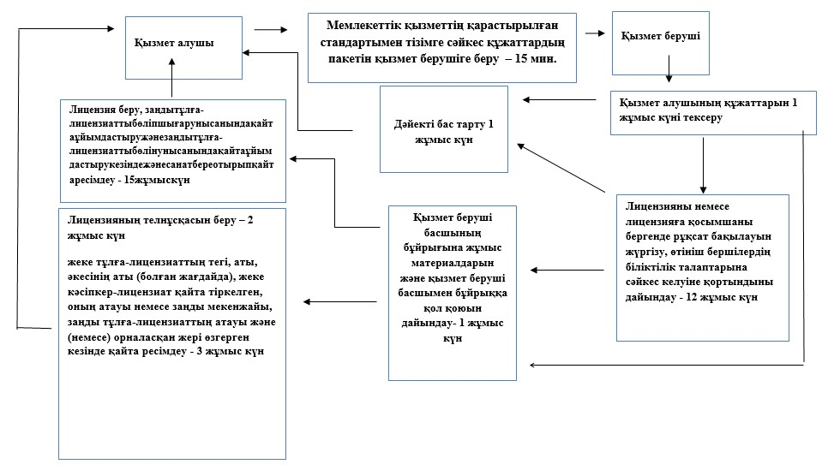

Мемлекеттік қызметті көрсету кезінде көрсетілетін қызметті
берушінің құрылымдық бөлімшелерінің (қызметкерлерінің)
рәсімдерінің (іс-әрекеттер) реттілігінің сипаттамасы
1 | 2 | 3 | 4 | 5 | 6 | 7 | 8 | 9
1. | Іс-әрекеттің (үдерістің, рәсімнің, операцияның) атауы | Өтініштерді қабылдау | Қарау және жауапты қызметкерге орындау үшін жіберу | Көрсетілетін қызметті алушының құжаттарын тексеру, лицзензияны немесе лицензияға қосымшаны беру кезінде рұқсаттық бақылауды жүзеге асыру, өтініш берушінің біліктілік талаптарға сәйкестігіне қорытынды дайындау | Көрсетілетін қызметті беруші басшысының бұйрығына жұмыс материалдарын дайындау | Сұрау салуға қоса берілген материалдарды және көрсетілетін қызметті берушінің құрылымдық бөлімшелерінің қорытындыларын біліктілік талаптарға сәйкестігін қарау | Оң нәтижесімен сұрау салуды немесе көрсетілетін қызметті беруші басшысының қол қоюына дәлелді бас тартуымен жауапты жөнелту | Оң нәтижесі бар сұрауға немесе дәлелді бас тарту туралы жауапқа қол қою
2. | Аяқтау нысаны (деректер, құжат, ұйымдастыру-өкімдік шешім) | Көрсетілетін қызметті алушы өтінішінің көшірмесі | Қарар салу | Қорытынды | Оң қорытындымен сұрау салуды немесе дәлелді бас тарту жауапты көрсетілетін қызметті беруші басшысына қол қою үшін беру | Көрсетілетін қызметті беруші басшысының бұйрығы | Көрсетілетін қызметті беруші басшысының қарары | Оң шешім немесе лицензия беруден бас тарту
3. | Орындау мерізімі | Келіп түскен күні | Келіп түскен күні | 9 (тоғыз) жұмыс күні ішінде | 2 (екі) жұмыс күні ішінде | 2 (екі) жұмыс күні ішінде | 1 (бір) жұмыс күні ішінде | 1 (бір) жұмыс күні ішінде
Көрсетілетін қызметті берушінің құрылымдық бөлімшелердің (қызметкерлерінің) рәсімдерінің (іс-әрекеттер) реттілігінің сипаттамасы
 | Үдеріс іс-әрекеттері
 | Іс-әрекеттің (барысының, жұмыс ағымының) № | 1 | 2 | 3 | 4
1 | 2 | 3 | 4 | 5 | 6
1. | Құрылымдық бөлімшенің атауы | Өтінішті тіркеуге жауапты қызметкер | Көрсетілетін қызметті берушінің басшысы | Көрсетілетін қызметті берушінің жауапты орындаушысы | Көрсетілетін қызметті берушінің басшысы
2. | Іс-әрекеттің (үдерістің, рәсімнің, операцияның) атауы | Өтінішті қабылдау | Көрсетілетін қызметті алушының өтінішін қарау және жапты қызметкерге орындау үшін жолдау | Көрсетілетін қызметті алушының құжаттарын тексеру, өтініш берушінің біліктілік талаптарға сәйкестігіне қорытынды дайындау | Оң нәтижесі бар сұрауға немесе дәлелді бас тарту туралы жауапқа қол қою
3. | Аяқтау нысаны (деректер, құжат, ұйымдастыру-өкімдік шешім) | Көрсетілетін қызметті алушы өтінішінің көшірмесі | Қарар салу | Қорытынды | Оң шешім немесе лицензия беруден бас тарту
4. | Орындау мерзімі | Келіп түскен күні | Келіп түскен күні | 3 (үш) жұмыс күні ішінде | Келіп түскен күні
"Құрылыс-монтаждау жұмыстарына
лицензия беру" мемлекеттік
көрсетілетін қызмет регламентіне
2-қосымша
Ескерту. 2-қосымша жаңа редакцияда - Астана қаласы әкімдігінің 13.05.2016 № 11-963 (алғашқы ресми жарияланған күнінен кейін күнтізбелік он күн өткен соң қолданысқа енгізіледі) қаулысымен.
Веб-портал арқылы мемлекеттік қызметті көрсету кезіндегі
қызметті беруші мен қызметті алушының функционалдық өзара
әрекет етуінің № 1 диаграммасы

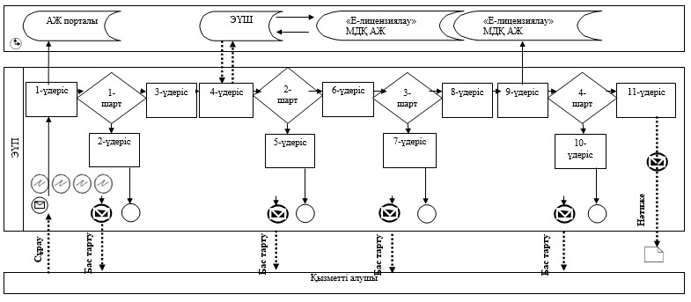

Мемлекеттік корпорация арқылы мемлекеттік қызмет көрсету
кезіндегі қызметті беруші мен қызметті алушының функционалдық
өзара әрекет етуінің № 2 диаграммасы

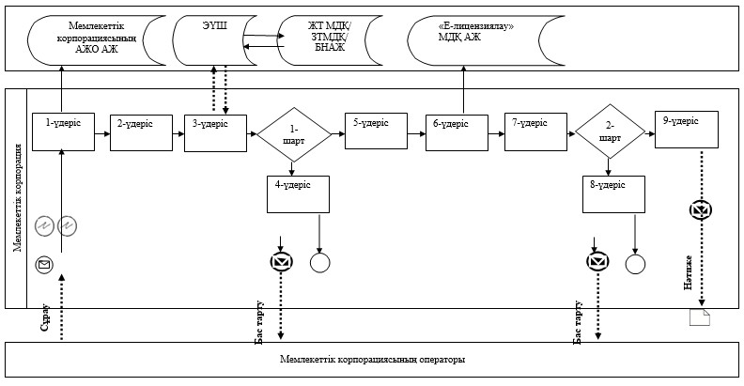

Шартты белгілері:

"Құрылыс-монтаждау жұмыстарына
лицензия беру"мемлекеттік
көрсетілетін қызмет регламентіне
3-қосымша
Ескерту. 3-қосымша жаңа редакцияда - Астана қаласы әкімдігінің 13.05.2016 № 11-963 (алғашқы ресми жарияланған күнінен кейін күнтізбелік он күн өткен соң қолданысқа енгізіледі) қаулысымен.
Мемлекеттік қызмет көрсетудің бизнес-үдерістерінің анықтамасы

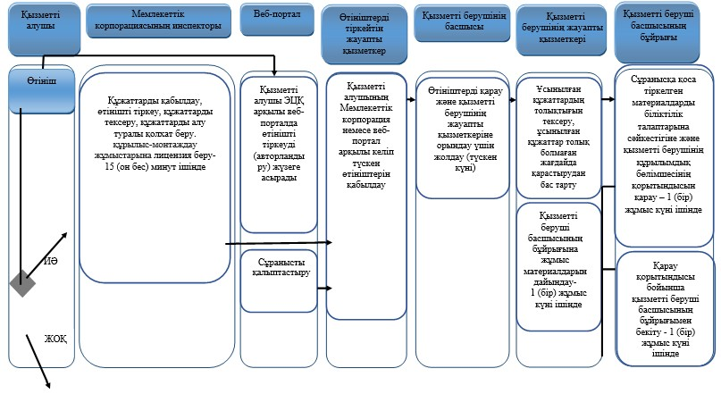

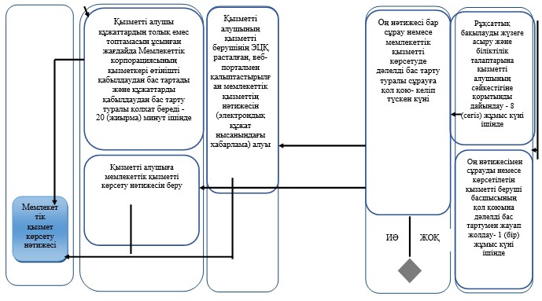

Астана қаласы әкімдігінің
2015 жылғы 11 тамыздағы
№ 11-1383 қаулысына
4-қосымша
"Үлескерлердің ақшасын тарту есебінен тұрғын ғимараттар
құрылысын ұйымдастыру жөніндегі қызметке лицензия беру"
мемлекеттік көрсетілетін қызмет регламенті
1. Жалпы ережелер
1. "Үлескерлердің ақшасын тарту есебінен тұрғын ғимараттар құрылысын ұйымдастыру жөніндегі қызметке лицензия беру" мемлекеттік көрсетілетін қызмет (бұдан әрі – мемлекеттік көрсетілетін қызмет) Қазақстан Республикасы Ұлттық экономика министрі міндетін атқарушының 2015 жылғы 27 наурыздағы № 276 бұйрығымен бекітілген "Үлескерлердің ақшасын тарту есебінен тұрғын ғимараттар құрылысын ұйымдастыру жөніндегі қызметке лицензия беру" мемлекеттік көрсетілетін қызмет стандартына (бұдан әрі – Стандарт) сәйкес "Астана қаласының Мемлекеттік сәулет-құрылыс бақылау басқармасы" мемлекеттік мекемесімен (бұдан әрі – көрсетілетін қызметті беруші) көрсетіледі.
Өтініштерті қабылдау және мемлекеттік қызметті көрсету нәтижелерін беру:
"Азаматтарға арналған үкімет" мемлекеттік корпорациясы" коммерциялық емес акционерлік қоғамы (бұдан әрі - Мемлекеттік корпорация) арқылы жүзеге асырылады;
"электрондық үкімет" www.e.gov.kz веб-порталы немесе "Е–лицензиялау" www.elicense.kz веб-порталы (бұдан әрі – портал) арқылы жүзеге асырылады;
Қызмет беруші.
Ескерту. 1-тармаққа өзгеріс енгізілді - Астана қаласы әкімдігінің 13.05.2016 № 11-963 (алғашқы ресми жарияланған күнінен кейін күнтізбелік он күн өткен соң қолданысқа енгізіледі) қаулысымен.
2. Мемлекеттік көрсетілетін қызмет нысаны: электрондық (ішінара автоматтандырылған) және (немесе) қағаз түрінде.
3. Мемлекеттік қызметті көрсету нәтижесі "Үлескерлердің ақшасын тарту есебінен тұрғын ғимараттар құрылысын ұйымдастыру жөніндегі қызметке" лицензия беру, лицензияны қайта ресімдеу және лицензияның телнұсқасын беру немесе стандарттың 10 тармағымен көзделген жағдайлар және негіздер бойынша мемлекеттік қызметті көрсетуден бас тарту туралы дәлелді жауап болып табылады.
Мемлекеттік қызмет жеке және заңды тұлғаларға ақылы көрсетіледі.
Веб-портал арқылы қызметті алушы жүгінген жағдайда, мемлекеттік қызметтің нәтижесі қызметті берушінің уәкілетті тұлғаның электрондық цифрлық қолтаңба (бұдан әрі – ЭЦҚ) қойылған электрондық құжат нысанында қызметті алушының "жеке кабинетіне" жіберіледі.
Қағаз жеткізгіште мемлекеттік қызметті көрсету нәтижесіне қызметті алушы жүгінген жағдайда, электрондық нысанда ресімделген мемлекеттік қызметті көрсету нәтижесі басып шығарылады.
Ескерту. 3-тармақ жаңа редакцияда - Астана қаласы әкімдігінің 13.05.2016 № 11-963 (алғашқы ресми жарияланған күнінен кейін күнтізбелік он күн өткен соң қолданысқа енгізіледі) қаулысымен.
2. Мемлекеттік көрсетілетін қызмет үдерісінде көрсетілетін
қызметті берушінің құрылымдық бөлімшелерінің (қызметкерлерінің)
іс-қимыл тәртібінің сипаттамасы
4. Көрсетілетін қызметті алушының өтініші және Стандарттың 9-тармағында қарастырылған құжаттардың болуы мемлекеттік қызметті көрсету жөніндегі рәсімді (іс-қимылды) бастау үшін негіз болып табылады.
5. Мемлекеттік көрсетілетін қызмет үдерісінің құрамына кіретін әрбір рәсімнің (іс-қимылдың) мазмұны, оны орындау ұзақтығы:
"Лицензия беру, заңды тұлға-лицензиатты бөліп шығару нысанында қайта ұйымдастыру және заңды тұлға-лицензиатты бөліну нысанында қайта ұйымдастыру кезінде және санат бере отырып қайта ресімдеу" мемлекеттік қызмет - 15 жұмыс күнін (құжаттар қабылданған күн мемлекеттік қызмет көрсету мерзіміне кірмейді).
1) қызметті алушылардан веб-портал немесе "Е-лицензиялау" мемлекеттік деректер қоры" ақпараттық жүйедегі (бұдан әрi – "Е-лицензиялау" МДҚ АЖ) мемлекеттік корпорация арқылы тікелей түскен мемлекеттік қызметті алуға сұрау салуды тіркеу (бұдан әрі – сұрау салу) қызметті берушінің құрылымдық бөлімшелерінің уәкілетті қызметкерінің сұрау – 15 (он бес) минут ішінде;
2) көрсетілетін қызметті берушінің құрылымдық бөлімшесінің уәкілетті қызметкерінің ұсынылған құжаттардың толықтығын тексеруі, ұсынылған құжаттар толық болмаған жағдайда сұрау салуды одан әрі қараудан бас тартуы – 20 (жиырма) минут ішінде;
3) көрсетілетін қызметті берушінің құрылымдық бөлімшесінің уәкілетті қызметкерлерімен лицензияның шеңберінде лицензия немесе лицензияға қосымша берген кезде лицензиялық бақылауды жүзеге асыруы – 12 (он екі) жұмыс күні ішінде;
4) көрсетілетін қызметті берушінің құрылымдық бөлімшесінің уәкілетті қызметкерінің жүзеге асырылған рұқсаттық бақылаудың нәтижелері бойынша қорытынды дайындауы (қажет болған жағдайда Қазақстан Республикасы басқа өңірлерінің жергілікті атқарушы органдарының қорытындысы негізінде) және оны құрылымдық бөлімше басшысының қол қоюына жіберуі – 1 (бір) жұмыс күні ішінде;
5) көрсетілетін қызметті беруші басшысының қорытындыға қол қоюы – ол келіп түскен күні;
6) көрсетілетін қызметті беруші басшысының бұйрығымен қол қойылған қорытындыларға сәйкес материалдарды бекітуі – ол келіп түскен күні;
7) көрсетілетін қызмет берушінің құрылымдық бөлімшесінің жауапты қызметкерімен көрсетілетін қызмет берушінің басшысына қол қою үшін оң нәтижесі бар сұрауды немесе дәлелді бас тарту туралы сұрауды жіберуі – 1 (бір) жұмыс күні ішінде;
"Лицензияның телнұсқасын беру" мемлекеттік қызмет - 2 жұмыс күні (өтініштерді және құжаттарды қабылдау күні мемлекеттік қызмет көрсету мерзіміне кірмейді);
1) қызметті алушылардан веб-портал немесе "Е-лицензиялау" мемлекеттік деректер қоры" ақпараттық жүйедегі (бұдан әрi – "Е-лицензиялау" МДҚ АЖ) мемлекеттік корпорация арқылы тікелей түскен мемлекеттік қызметті алуға сұрау салуды тіркеу (бұдан әрі – сұрау салу) қызметті берушінің құрылымдық бөлімшелерінің уәкілетті қызметкерінің сұрау – 15 (он бес) минут ішінде;
2) көрсетілетін қызметті берушінің құрылымдық бөлімшесінің уәкілетті қызметкерінің ұсынылған құжаттардың толықтығын тексеруі, ұсынылған құжаттар толық болмаған жағдайда сұрау салуды одан әрі қараудан бас тартуы – 20 (жиырма) минут ішінде;
3) көрсетілетін қызметті берушінің құрылымдық бөлімшесінің уәкілетті қызметкерлерімен қорытындыны дайындау және құрылымдық бөлімшенің қызмет берші басшысының қорытындыға қол қоюға жіберу – 1 (бір) күн ішінде;
4) көрсетілетін қызметті беруші басшысының қорытындыға қол қоюы – ол келіп түскен күні;
5) көрсетілетін қызметті беруші басшысының бұйрығымен қол қойылған қорытындыларға сәйкес материалдарды бекітуі – ол келіп түскен күні;
6) көрсетілетін қызмет берушінің құрылымдық бөлімшесінің жауапты қызметкерімен көрсетілетін қызмет берушінің басшысына қол қою үшін оң нәтижесі бар сұрауды немесе дәлелді бас тарту туралы сұрауды жіберуі – 1 (бір) жұмыс күні ішінде;
"Жеке тұлға - лицензиаттың тегі, аты, әкесінің аты (болған жағдайда), жеке кәсіпкер-лицензиат қайта тіркелген, оның атауы немесе заңды мекенжайы, заңды тұлға-лицензиаттың атауы және (немесе) орналасқан жері өзгерген кезінде қайта ресімдеу" мемлекеттік қызмет - 3 жұмыс күні (құжаттар қабылданған күн мемлекеттік қызмет көрсету мерзіміне кірмейді) құрайды;
1) қызметті алушылардан веб-портал немесе "Е-лицензиялау" мемлекеттік деректер қоры" ақпараттық жүйедегі (бұдан әрi – "Е-лицензиялау" МДҚ АЖ) мемлекеттік корпорация арқылы тікелей түскен мемлекеттік қызметті алуға сұрау салуды тіркеу (бұдан әрі – сұрау салу) қызметті берушінің құрылымдық бөлімшелерінің уәкілетті қызметкерінің сұрау – 15 (он бес) минут ішінде;
2) көрсетілетін қызметті берушінің құрылымдық бөлімшесінің уәкілетті қызметкерінің ұсынылған құжаттардың толықтығын тексеруі, ұсынылған құжаттар толық болмаған жағдайда сұрау салуды одан әрі қарау–келіп түскен күні;
3) көрсетілетін қызметті берушінің құрылымдық бөлімшесінің уәкілетті қызметкерлерімен қорытындыны дайындау және құрылымдық бөлімшенің қызмет берші басшысының қорытындыға қол қоюға жіберу – 1 (бір) күн ішінде;
4) көрсетілетін қызметті беруші басшысының қорытындыға қол қоюы – ол келіп түскен күні;
5) көрсетілетін қызметті беруші басшысының бұйрығымен қол қойылған қорытындыларға сәйкес материалдарды бекітуі – ол келіп түскен күні;
6) көрсетілетін қызмет берушінің құрылымдық бөлімшесінің жауапты қызметкерімен көрсетілетін қызмет берушінің басшысына қол қою үшін оң нәтижесі бар сұрауды немесе дәлелді бас тарту туралы сұрауды жіберуі – 1 (бір) жұмыс күні ішінде;
Ескерту. 5-тармаққа өзгеріс енгізілді - Астана қаласы әкімдігінің 13.05.2016 № 11-963 (алғашқы ресми жарияланған күнінен кейін күнтізбелік он күн өткен соң қолданысқа енгізіледі) қаулысымен.
3. Мемлекеттік көрсетілетін қызмет үдерісінде көрсетілетін
қызметті берушінің құрылымдық бөлімшелерінің (қызметкерлерінің)
өзара іс-қимыл тәртібінің сипаттамасы
6. Мемлекеттік қызмет көрсету үдерісіне қатысатын көрсетілетін қызметті беруші қызметкерлерінің тізбесі:
1) көрсетілетін қызметті берушінің уәкілетті қызметкері – мемлекеттік көрсетілетін қызметті алуға арналған өтінішті тіркеуге жауапты;
2) көрсетілетін қызметті берушінің уәкілетті қызметкері – рұқсаттық бақылауды жүргізуге жауапты;
3) көрсетілетін қызметті берушінің уәкілетті қызметкері – келіп түскен өтінімдерді қарауға және дайындауға, көрсетілетін қызметті берушінің материалдарды қарау нәтижелері бойынша қорытындысын дайындауға жауапты;
4) көрсетілетін қызметті берушінің басшысы.
7. Әрбір рәсімді (іс-қимылды) көрсете отырып, көрсетілетін қызметті берушінің қызметкерлері арасындағы рәсімдердің (іс-қимылдардың) реттілігінің сипаттамасы:
заңды тұлға-лицензиаттың бөліну және бөлініп шығу нысанында қайта құрылуына байланысты лицензияны беру, қайта ресімдеу кезінде және жеке кәсіпкер-лицензиаттың қайта тіркелуіне, атауының немесе заңды мекенжайының өзгеруіне байланысты лицензияның телнұсқасын беру, лицензияны қайта ресімдеу кезінде, заңды тұлға-лицензиаттың атауы және (немесе) орналасқан жері өзгергенде лицензияны қайта ресімдеу кезінде әрбір рәсімнің (іс-қимылдың) ұзақтығын көрсете отырып, көрсетілетін қызметті берушінің құрылымдық бөлімшелері (қызметкерлері) арасындағы рәсімдердің (іс-қимылдардың) реттілігін сипаттау Регламенттің 1-қосымшасында келтірілген.
4. Халыққа қызмет көрсету орталығы және (немесе) басқа да
көрсетілетін қызметті берушілермен өзара іс-қимыл тәртібінің,
сондай-ақ мемлекеттік қызмет көрсету үдерісінде ақпараттық
жүйелерді пайдалану тәртібінің сипаттамасы
8. Кызметті алушының Мемлекеттік корпорация және (немесе) өзге де көрсетілетін қызмет берушілерге өтініш беру тәртібінің сипаттамасы, сұрауын өңдеу ұзақтығы:
қызметті алушы көрсетілетін қызметті алу үшін тіркелген орны бойынша Мемлекеттік корпорациясына өтініш береді;
Мемлекеттік корпорацияда қызметті алушының құжаттарын қабылдау "электрондық кезек" тәртібінде жеделдетілген қызмет көрсетусіз жүзеге асырылады. Қызметті алушының ниеті бойынша веб-портал арқылы "электрондық кезекті" брондау мүмкін.
Өтініштің қабылданғанын растауы, оның көшірмесі Мемлекеттік корпорациясының қызметкерінің құжаттарды қабылдаған күні туралы белгімен және нәтижені берудің жоспарланған күнімен көрсетілетін қызметті алушыға табысталатын тізімдеме болып табылады;
Мемлекеттік корпорацияда қызметті алушының сұрауын өңдеу ұзақтығы – 15 (он бес) минуттан аспайды.
Ескерту. 8-тармақ жаңа редакцияда - Астана қаласы әкімдігінің 13.05.2016 № 11-963 (алғашқы ресми жарияланған күнінен кейін күнтізбелік он күн өткен соң қолданысқа енгізіледі) қаулысымен.
ХҚКО-да көрсетілетін қызметті берушінің сұрауын өңдеу ұзақтығы – 15 (он бес) минуттан аспайды.
9. Мемлекеттік қызметті көрсету нәтижесін Мемлекеттік корпорация арқылы алу үдерісін сипаттау, оның ұзақтығы:
1) мемлекеттік қызметті көрсету нәтижесін алу үшін қызметті алушы өтініш бергенде оған табыс етілген құжаттардың тізімдемесімен Мемлекеттік корпорацияға жүгінеді;
2) қызметті алушыға Мемлекеттік корпорацияда мемлекеттік қызмет көрсету нәтижесін беру ұзақтығы – 15 (он бес) минуттан аспайды.
Ескерту. 9-тармақ жаңа редакцияда - Астана қаласы әкімдігінің 13.05.2016 № 11-963 (алғашқы ресми жарияланған күнінен кейін күнтізбелік он күн өткен соң қолданысқа енгізіледі) қаулысымен.
10. Портал арқылы мемлекеттік қызметті көрсеткен кезде көрсетілетін қызметті берушінің және көрсетілетін қызметті алушының өтініш жасау тәртібінің және рәсім (іс-қимылдар) реттілігінің сипаттамасы:
портал арқылы өтініш жасаған кезінде көрсетілетін қызметті берушінің және көрсетілетін қызметті алушының қадамдық іс-қимылдар және өтініштерді шешу тәртібі мен рәсімдердің (іс-қимылдардың) реттілігі осы Регламентке 2-қосымшада келтірілген:
1) көрсетілетін қызметті алушы өзінің ЭЦҚ тіркеу куәлігінің көмегiмен порталда тiркелуді жүзеге асырады, ол көрсетілетін қызметті алушы компьютерінің интернет-браузерінде сақталады;
2) 1-үдеріс – көрсетілетін қызметті алушы компьютерінің интернет-браузерінде ЭЦҚ-ның тіркеу куәлігін бекіту, мемлекеттік көрсетілетін қызметті алу үшін порталға көрсетілетін қызметті алушының паролін енгізу үдерісі;
3) 1-шарт – тіркелген көрсетілетін қызметті алушы туралы деректердің дұрыстығын логин,жеке сәйкестендіру нөмірі немесе бизнес-сәйкестендiру нөмiрi (бұдан әрі – ЖСН, БСН) және пароль арқылы порталда тексеру;
4) 2-үдеріс – көрсетілетін қызметті алушының деректерiнде бұзушылықтар болуына байланысты порталда авторландырудан бас тарту туралы хабарламаны қалыптастыру;
5) 3-үдеріс – көрсетілетін қызметті алушының порталда осы Регламентте көрсетілген қызметті таңдауы, қызметті көрсету үшін өтініш нысанын экранға шығару және қажетті құжаттарды электрондық түріндегі өтінішін тіркей отырып, көрсетілетін қызметті алушының нысанды оның құрылымы мен форматтық талаптарын ескере отырып толтыруы (деректерді енгізуі);
6) 4-үдеріс – "электрондық үкімет" шлюзы (бұдан әрі – ЭҮШ) арқылы қызметке ақы төлеу, содан кейін бұл ақпарат ақпараттық жүйеге келіп түседі;
7) 2-шарт – "Е-лицензиялау" МДҚ АЖ-да көрсетілген қызмет үшін ақы төлеу фактісін тексеру;
8) 5-үдеріс – порталда көрсетілген қызмет үшін төлемақы болмағандықтан сұрау салынған көрсетілетін қызметтен бас тарту туралы хабарламаны қалыптастыру;
9) 6-үдеріс – көрсетілетін қызметті алушының өтінішті растау (қол қою) үшін ЭЦҚ тіркеу куәлігін таңдауы;
10) 3-шарт – порталда ЭЦҚ тіркеу куәлігінің қолданылу мерзімін және кері қайтарылған (күші жойылған) тіркеу куәліктерінің тізімде болмауын, сондай-ақ сауалда көрсетілген ЖСН/БСН мен ЭЦҚ тіркеу куәлігінде көрсетілген ЖСН/БСН арасындағы деректердің сәйкестігін тексеру;
11) 7-үдеріс – көрсетілетін қызметті алушының ЭЦҚ түпнұсқасы расталмағандықтан сұрау салынған көрсетілетін қызметтен бас тарту туралы хабарламаны қалыптастыру;
12) 8-үдеріс – көрсетілетін қызметті алушының ЭЦҚ арқылы көрсетілетін қызметті алуға арналған сұраудың (енгізілген деректердің) толтырылған нысанын растауы (қол қоюы);
13) 9-үдеріс – "Е-лицензиялау" МДҚ АЖ-да электрондық құжатты (көрсетілетін қызметті алушының өтінішін) тіркеу және өтінішті "Е-лицензиялау" МДҚ АЖ ақпараттық жүйеде өңдеу;
14) 4-шарт – көрсетілетін қызметті берушінің көрсетілетін қызметті алушының біліктілік талаптарына және лицензия беру үшін негіздемеге сәйкестігін тексеруі;
15) 10-үдеріс – көрсетілетін қызметті берушінің қорытындысы негізінде "Е-лицензиялау" МДҚ АЖ көрсетілетін қызметті алушының деректеріндегі бұзушылықтарға байланысты сұранымдағы қызметтен бас тарту туралы хабарлама құрастыру;
16) 11-үдеріс – көрсетілетін қызметті алушының "Е-лицензиялау" МДҚ АЖ-да қалыптастырылған көрсетілетін қызметтің нәтижесін (электрондық лицензияны) алуы. Электрондық құжат көрсетілетін қызметті берушінің уәкілетті тұлғасының ЭЦҚ қолдана отырып қалыптастырылады.
11. Мемлекеттік корпорациясының ақпараттық жүйесі (бұдан әрі – Мемлекеттік корпорациясының АЖ) арқылы қадамдық іс-қимылдар мен шешімдер Регламенттің 2-қосымшада келтірілген:
1) 1-үдеріс – Мемлекеттік корпорациясының операторымен Мемлекеттік корпорацияның АЖ автоматтандырылған жұмыс орнында қызметті көрсету үшін логин мен парольді енгізуі (авторландыру үдерісі);
2) 2-үдеріс – Мемлекеттік корпорациясының операторымен осы Регламентте көрсетілген қызметті таңдауы, қызметті көрсету үшін сұрау салу нысанын экранға шығаруы және Мемлекеттік корпорациясы операторының қызметті алушының деректерін, сондай-ақ қызметті алушының сенімхат бойынша өкілінің деректерін енгізуі (сенімхат нотариалды түрде расталған кезде, басқаша расталған кезде сенімхаттың деректері толтырылмайды);
3) 3-үдеріс – ЭҮШ арқылы қызметті алушының деректері туралы жеке тұлғалардың мемлекеттік дерек қоры/заңды тұлғалардың мемлекеттік дерек қоры (бұдан әрі –ЖТ МДҚ/ЗТ МДҚ) және қызмет алушының өкілі сенімхатының деректері туралы біріңғай нотариалдық ақпараттық жүйеге (бұдан әрі – БНАЖ) өтінішті жіберу;
4) 1-шарт – қызметті алушы деректерінің бар болуын ЖТ МДҚ/ЗТ МДҚ, сенімхат деректерін – БНАЖ тексеру;
5) 4-үдеріс –қызметті алушы деректерінің ЖТ МДҚ/ЗТ МДҚ, БНАЖ сенімхат деректерінің жоқтығына байланысты деректерді алу мүмкін еместігі туралы хабарламаны қалыптастыру;
6) 5-үдеріс – Мемлекеттік корпорациясы операторының өтінішті қағаз нысанында құжаттардың бар-жоғы туралы белгілеу және көрсетілетін қызметті алушы ұсынған құжаттарды сканерден өткізу, оларды өтініш нысанына бекіту және мемлекеттік қызмет көрсетуге толтырылған нысанды (енгізілген деректерді) ЭЦҚ арқылы куәландыру бөлігінде толтыруы;
7) 6-үдеріс – ЭҮШ арқылы Мемлекеттік корпорациясы операторы ЭЦҚ куәландырылған (қол қойылған) электронды құжатты (қызметті алушының өтінішін) "Е-лицензиялау" МДҚ АЖ-не жіберу;
8) 7-үдеріс – өтінішті "Е-лицензиялау" МДҚ АЖ тіркеу және "Е-лицензиялау" МДҚ АЖ қызметті өңдеу;
9) 2-шарт –қызметті берушімен қызметті алушының біліктілік талаптарға сәйкестігін және лицензияны алу үшін негіздемесін тексеруі;
10) 8-үдеріс – қызметті берушінің қорытындысы негізінде "Е-лицензиялау" МДҚ АЖ қызметті алушының деректерінде бұзушылықтардың болуына байланысты сұралған қызметтен бас тарту туралы хабарламаны қалыптастыру;
11) 9-үдеріс – қызметті алушының "Е-лицензиялау" МДҚ АЖ қалыптастырылған қызмет нәтижесін алуы (электрондық лицензия). Электрондық құжат қызметті берушінің уәкілетті тұлғасының ЭЦҚ пайдалана отырып қалыптастырылады.
Ескерту. 11-тармақ жаңа редакцияда - Астана қаласы әкімдігінің 13.05.2016 № 11-963 (алғашқы ресми жарияланған күнінен кейін күнтізбелік он күн өткен соң қолданысқа енгізіледі) қаулысымен.
12. Мемлекеттік корпорация және веб-портал арқылы мемлекеттік қызметті көрсету кезде әрекет ететін ақпараттық жүйелердің функционалдық өзара іс-қимылдары Регламенттің 3-қосымшаға сәйкес мемлекеттік қызметтерді көрсетудің бизнес-үдерістер анықтамалығында келтірілген.
Ескерту. 12-тармақ жаңа редакцияда - Астана қаласы әкімдігінің 13.05.2016 № 11-963 (алғашқы ресми жарияланған күнінен кейін күнтізбелік он күн өткен соң қолданысқа енгізіледі) қаулысымен.
"Үлескерлердің ақшасын тарту
есебінен тұрғын ғимараттар
құрылысын ұйымдастыру
жөніндегі қызметке лицензия беру"
мемлекеттік көрсетілетін
қызмет регламентіне
1-қосымша
Мемлекеттік қызметті көрсету кезінде көрсетілетін қызметті
берушінің құрылымдық бөлімшелері (қызметкерлері) рәсімдерінің
(іс-әрекеттері) реттілігінің сипаттамасы
 | Іс-әрекет (барысы, жұмыстың ағымы) № | 1 | 2 | 3 | 4
1 | 2 | 3 | 4 | 5 | 6
1. | Құрылымдық бөлімшенің атауы | Мемлекеттік көрсетілетін қызметті алуға өтінішті тіркеуге жауапты | Рұқсаттық бақылауды өткізуге жауапты | Келіп түскен өтініштерді қарауға және дайындауға, материалдарды қарау нәтижелері бойынша қорытындылар дайындауға жауапты | Көрсетілетін қызметті берушінің басшысы
Блок - сызба
"Үлескерлердің ақшасын тарту есебінен тұрғын ғимараттар
құрылысын ұйымдастыру жөніндегі қызметке лицензия беру"
мемлекеттік қызмет көрсету бойынша рәсімдердің (іс-әрекеттер)
бірізділігі

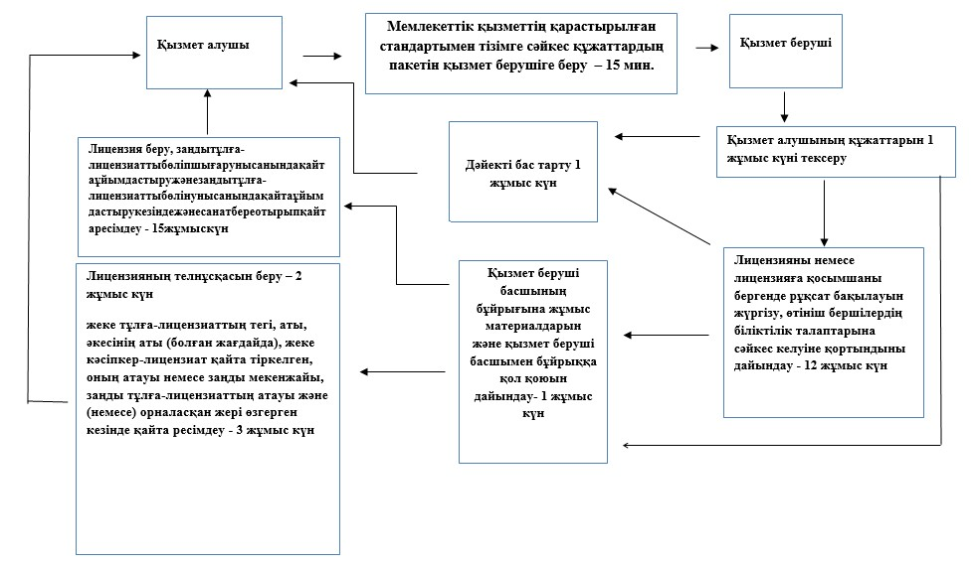

Мемлекеттік қызметті көрсету кезінде көрсетілетін қызметті
берушінің құрылымдық бөлімшелерінің (қызметкерлерінің)
рәсімдерінің (іс-әрекеттер) реттілігінің сипаттамасы
1 | 2 | 3 | 4 | 5 | 6 | 7 | 8 | 9
1. | Іс-әрекеттің (үдерістің, рәсімнің, операцияның) атауы | Өтініштерді қабылдау | Қарау және жауапты қызметкерге орындау үшін жіберу | Көрсетілетін қызметті алушының құжаттарын тексеру, лицзензияны немесе лицензияға қосымшаны беру кезінде рұқсаттық бақылауды жүзеге асыру, өтініш берушінің біліктілік талаптарға сәйкестігіне қорытынды дайындау | Көрсетілетін қызметті беруші басшысының бұйрығына жұмыс материалдарын дайындау | Сұрау салуға қоса берілген материалдарды және көрсетілетін қызметті берушінің құрылымдық бөлімшелерінің қорытындыларын біліктілік талаптарға сәйкестігін қарау | Оң нәтижесімен сұрау салуды немесе көрсетілетін қызметті беруші басшысының қол қоюына дәлелді бас тартуымен жауапты жөнелту | Оң нәтижесі бар сұрауға немесе дәлелді бас тарту туралы жауапқа қол қою
2. | Аяқтау нысаны (деректер, құжат, ұйымдастыру-өкімдік шешім) | Көрсетілетін қызметті алушы өтінішінің көшірмесі | Қарар салу | Қорытынды | Оң қорытындымен сұрау салуды немесе дәлелді бас тарту жауапты көрсетілетін қызметті беруші басшысына қол қою үшін беру | Көрсетілетін қызметті беруші басшысының бұйрығы | Көрсетілетін қызметті беруші басшысының қарары | Оң шешім немесе лицензия беруден бас тарту
3. | Орындау мерізімі | Келіп түскен күні | Келіп түскен күні | 9 (тоғыз) жұмыс күні ішінде | 2 (екі) жұмыс күні ішінде | 2 (екі) жұмыс күні ішінде | 1 (бір) жұмыс күні ішінде | 1 (бір) жұмыс күні ішінде
Көрсетілетін қызметті берушінің құрылымдық бөлімшелердің
(қызметкерлерінің) рәсімдерінің (іс-әрекеттер) реттілігінің
сипаттамасы
 | Үдеріс іс-әрекеттері
 | Іс-әрекеттің (барысының, жұмыс ағымының) № | 1 | 2 | 3 | 4
1 | 2 | 3 | 4 | 5 | 6
1. | Құрылымдық бөлімшенің атауы | Өтінішті тіркеуге жауапты қызметкер | Көрсетілетін қызметті берушінің басшысы | Көрсетілетін қызметті берушінің жауапты орындаушысы | Көрсетілетін қызметті берушінің басшысы
2. | Іс-әрекеттің (үдерістің, рәсімнің, операцияның) атауы | Өтінішті қабылдау | Көрсетілетін қызметті алушының өтінішін қарау және жапты қызметкерге орындау үшін жолдау | Көрсетілетін қызметті алушының құжаттарын тексеру, өтініш берушінің біліктілік талаптарға сәйкестігіне қорытынды дайындау | Оң нәтижесі бар сұрауға немесе дәлелді бас тарту туралы жауапқа қол қою
3. | Аяқтау нысаны (деректер, құжат, ұйымдастыру-өкімдік шешім) | Көрсетілетін қызметті алушы өтінішінің көшірмесі | Қарар салу | Қорытынды | Оң шешім немесе лицензия беруден бас тарту
4. | Орындау мерзімі | Келіп түскен күні | Келіп түскен күні | 3 (үш) жұмыс күні ішінде | Келіп түскен күні
"Үлескерлердің ақшасын тарту
есебінен тұрғын ғимараттар
құрылысын ұйымдастыру
жөніндегі қызметке лицензия беру"
мемлекеттік көрсетілетін
қызмет регламентіне
2-қосымша
Ескерту. 2-қосымша жаңа редакцияда - Астана қаласы әкімдігінің 13.05.2016 № 11-963 (алғашқы ресми жарияланған күнінен кейін күнтізбелік он күн өткен соң қолданысқа енгізіледі) қаулысымен.
Веб-портал арқылы мемлекеттік қызметті көрсету кезіндегі
қызметті беруші мен қызметті алушының функционалдық өзара
әрекет етуінің № 1 диаграммасы

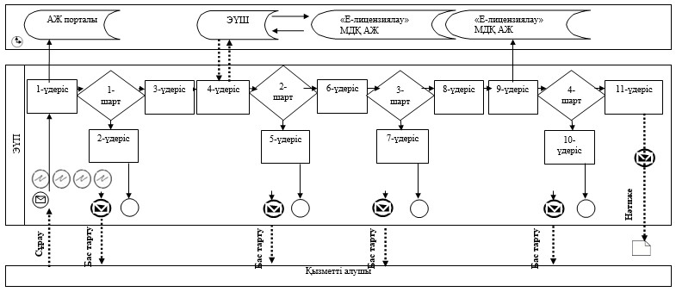

Мемлекеттік корпорация арқылы мемлекеттік қызмет көрсету
кезіндегі қызметті беруші мен қызметті алушының функционалдық
өзара әрекет етуінің № 2 диаграммасы

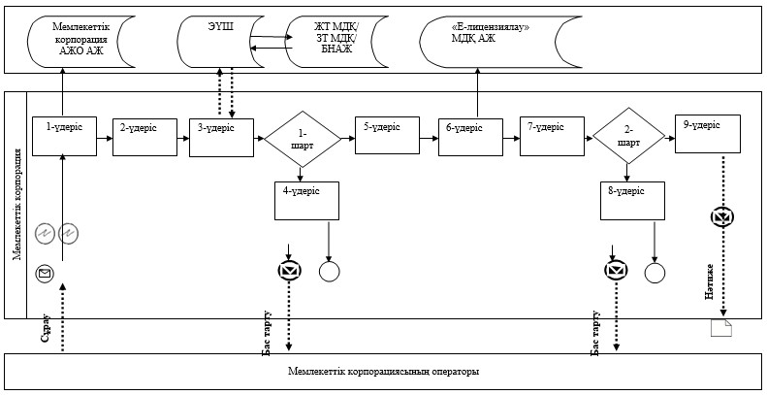

Шартты белгілері:

"Үлескерлердің ақшасын тарту
есебінен тұрғын ғимараттар
құрылысын ұйымдастыру
жөніндегі қызметке лицензия беру"
мемлекеттік көрсетілетін
қызмет регламентіне
3-қосымша
Ескерту. 3-қосымша жаңа редакцияда - Астана қаласы әкімдігінің 13.05.2016 № 11-963 (алғашқы ресми жарияланған күнінен кейін күнтізбелік он күн өткен соң қолданысқа енгізіледі) қаулысымен.
Мемлекеттік қызмет көрсетудің бизнес-үдерістерінің анықтамасы

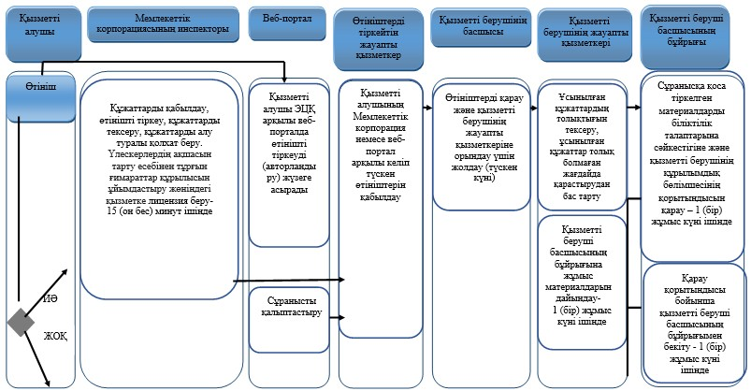

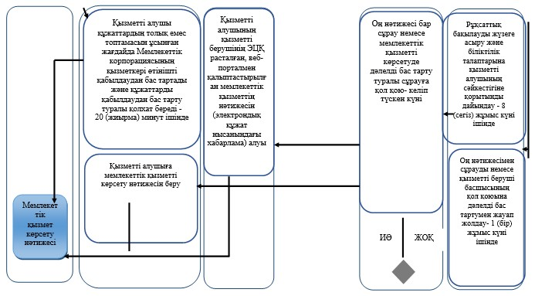

Астана қаласы әкімдігінің
2015 жылғы 11 тамыздағы
№ 11-1383 қаулысына
5-қосымша
"Сәулет, қала құрылысы және құрылыс қызметі саласында
сараптамалық жұмыстар мен инжинирингтiк қызметтерді
жүзеге асыратын сарапшыларды аттестаттау" мемлекеттік
көрсетілетін қызмет регламенті
1. Жалпы ережелер
1. "Сәулет, қала құрылысы және құрылыс қызметі саласында сараптамалық жұмыстар мен нжинирингтiк қызметтерді жүзеге асыратын сарапшыларды аттестаттау" мемлекеттік көрсетілетін қызметті (бұдан әрі – мемлекеттік көрсетілетін қызмет) Қазақстан Республикасының Ұлттық экономика министрі міндетін атқарушының 2015 жылғы 27 наурыздағы № 276 бұйрығымен бекітілген "Сәулет, қала құрылысы және құрылыс қызметі саласында сараптамалық жұмыстар мен инжинирингтiк қызметтерді жүзеге асыратын сарапшыларды аттестаттау" мемлекеттік көрсетілетін қызмет стандартына (бұдан әрі – Стандарт) сәйкес "Астана қаласының Мемлекеттік сәулет-құрылыс бақылау басқармасы" мемлекеттік мекемесі (бұдан әрі – көрсетілетін қызметті беруші) көрсетеді.
Құжаттарды қабылдау және мемлекеттік көрсетілген қызметтің нәтижелерін беру:
Астана, қаласы, Республика даңғылы, № 28/1 мекен-жайында орналасқан мемлекеттік көрсетілетін қызметті берушінің кеңсесі;
"электрондық үкімет" www.e.gov.kz веб-порталы немесе "Е–лицензиялау" www.elicense.kz веб-порталы (бұдан әрі – портал) арқылы жүзеге асырылады.
2. Мемлекеттік көрсетілетін қызмет нысаны: электрондық (ішінара автоматтандырылған) және (немесе) қағаз түрінде.
3. Мемлекеттік көрсетілетін қызметтің нәтижесі сәулет, қала құрылысы және құрылыс қызметі салаларында сарапшылық жұмыстарды және инжинирингтік көрсетілетін қызметтерді жүзеге асыратын сарапшы аттестатын (бұдан әрі – аттестат) беру немесе мемлекеттік қызметті көрсетуден бас тарту туралы жазбаша түрде дәлелді жауап болып табылады.
Мемлекеттік қызметтің көрсету қорытындысының формасы – электорнды.
Аттестатты қағаз жеткізгіште алу үшін өтініш берілген жағдайда, аттестат электрондық нысанда ресімделеді.
2. Мемлекеттік көрсетілетін қызмет үдерісінде көрсетілетін
қызметті берушінің құрылымдық бөлімшелерінің (қызметкерлерінің)
іс-қимыл тәртібінің сипаттамасы
4. Мемлекеттік қызметті көрсету бойынша рәсімдерді (іс-қимылдарды) бастауға көрсетілетін қызметті алушы өтінішінің немесе көрсетілетін қызметті алушының электрондық сұрауының болуы негіз болып табылады.
Мемлекеттік қызметті көрсету мерзімдері:
көрсетілетін қызметті берушіге немесе порталға құжаттар топтамасы тапсырылған күннен бастап – 51 (елу бір) жұмыс күнін құрайды;
көрсетілетін қызметті берушіге құжаттардың топтамасын тапсыру кезінде кезек күтудің рұқсат берілген ең көп уақыты – 20 (жиырма) минут;
көрсетілетін қызметті берушіде қызмет көрсетудің рұқсат берілгенең көп уақыты – 20 (жиырма) минут.
1) көрсетілетін қызметті алушыдан тікелей көрсетілетін қызметті берушінің кеңсесі немесе "Е-лицензиялау" мемлекеттік деректер қоры" ақпараттық жүйесі (бұдан әрі – "Е-лицензиялау" МДҚ АЖ) арқылы келіп түскен мемлекеттік көрсетілетін қызметті алуға арналған сұрауды (бұдан әрі – өтініш) тіркеуді көрсетілетін қызметті берушінің уәкілетті қызметкері 15 (он бес) минут ішінде;
Өтініш қағаз тасымалдағышта келіп түскен жағдайда, көрсетілетін қызметті берушінің уәкілетті қызметкері қағаз тасымалдағышта ұсынған материалдардың сканерленген көшірмелерін қоса берумен өтінішті ақпараттық жүйеде тіркеуді жүргізеді;
2) көрсетілетін қызметті берушінің уәкілетті қызметкерімен аттестаттаудан өтуге өтініш берген тұлғалардың тізімін қалыптастырады – 10 (он) жұмыс күні ішінде дайындауы;
3) әрбір көрсетілетін қызмет алушыға қатысты көрсетілетін қызмет берушінің уәкілетті қызметкерімен көрсетілетін қызмет алушы ұсынған құжаттардың алдын ала талдау анықтамасын (бұдан әрі – анықтама) және ұсынылған құжаттарға сәйкес қызметтік тізімін әзірлеу, көрсетілетін қызмет берушінің басшысына қол қоюға жолдау – 3 (үш) жұмыс күні ішінде;
4) көрсетілетін қызмет берушінің уәкілетті қызметкерімен көрсетілетін қызметті алушыдан келіп түскен сұрауды өңдеу – 1 (бір) жұмыс күні ішінде;
5) көрсетілетін қызметті берушінің жауапты орындаушысымен көрсетілетін қызметті беруші басшысының бұйрығына тестілеуге жіберу немесе жібермеу туралы келіп түскен сұрауды дайындау – 3 (үш) жұмыс күні ішінде;
6) көрсетілетін қызметті беруші басшысының сұрауға қоса берілген материалдарды Қазақстан Республикасы заңнамасының талаптарына сәйкестігіне қарауы – 5 (бес) жұмыс күні ішінде;
7) көрсетілетін қызметті берушімен Қазақстан Республикасы Ұлттық экономика министрінің 2014 жылғы 27 қарашадағы № 114 бұйрығымен бекітілген Сәулет, қала құрылысы және құрылыс қызметі саласында сараптамалық жұмыстар мен инжинирингтiк көрсетілетін қызметтерді жүзеге асыратын сарапшыларды аттестаттау қағидаларының (бұдан әрі – Қағида) талаптарына сәйкес тестілеуге жіберу немесе жібермеу және өту кестесі туралы бұйрықты бекітуі – 1 (бір) жұмыс күні ішінде;
8) көрсетілетін қызметті берушінің тестілеуге жіберу немесе жібермеу туралы хабарламаны көрсетілетін қызметті алушыға жолдауы 7 (жеті) жұмыс күні ішінде;
9) көрсетілетін қызметті берушінің уәкілетті қызметкері тестілеуді өткізу үрдісімен тестілеуден өтетіндерді таныстырады және көрсетілетін қызметті берушінің бекіткен уақытында тестілеуді өткізеді;
10) көрсетілетін қызметті берушінің құрылымдық бөлімшесінің уәкілетті қызметкері тестілеу өткізу туралы ведомості жасайды тестілеуді өткізу күні;
11) "Сарапшыларды аттестаттау" ақпараттық жүйесі" бағдарламасымен автоматты түрде түскен нәтижелерді көрсетілетін қызметті берушінің басшысы үшін дайындау – 2 (екі) жұмыс күні ішінде;
12) көрсетілетін қызмет берушінің уәкілетті қызметкері ұсынған материалдарды қызмет берушінің басшысымен қаралған тестілеудің қорытындысы бойынша, Қағидаға сәйкес қарау қорытындысы бойынша көрсетілетін қызметті беруші басшысының бұйрығы – 11 (он бір) жұмыс күні ішінде;
13) көрсетілетін қызметті берушінің құрылымдық бөлімшесінің жауапты қызметкерімен көрсетілетін қызметті берушінің құрылымдық бөлімшесі басшысының қол қоюы үшін оң нәтижесі бар сұрауды немесе дәлелді бас тарту туралы сұрауды жіберуі – 5 (бес) жұмыс күні ішінде;
14) көрсетілетін қызметті берушінің басшысы шешімінің қорытындысы бойынша көрсетілетін қызметті берушінің уәкілетті қызметкері көрсетілетін қызметті берушінің басшысы қол қоюы үшін ақпараттық жүйеде оң нәтижесі бар немесе дәлелді бас тарту туралы сұрауды қалыптастыруы – 2 (екі) жұмыс күні ішінде;
15) көрсетілетін қызмет беруші басшысының сұрауға қол қоюы – 30 (отыз) минут ішінде.
3. Мемлекеттік қызметті көрсету үдерісінде көрсетілетін
қызметті берушінің құрылымдық бөлімшелерінің (қызметкерлерінің)
өзара іс-қимыл тәртібінің сипаттамасы
6. Мемлекеттік қызметті көрсету үдерісіне қатысатын көрсетілетін қызметті беруші бөлімшелерінің (қызметкерлерінің) тізбесі:
1) көрсетілетін қызметті берушінің уәкілетті қызметкері – мемлекеттік көрсетілетін қызметті алуға арналған өтінішті тіркеуге жауапты;
2) көрсетілетін қызметті берушінің уәкілетті қызметкері – көрсетілетін қызметті алушы ұсынған құжаттарды қарауға жауапты;
3) көрсетілетін қызметті берушінің уәкілетті қызметкері – келіп түскен өтінімдерді қарауға және көрсетілетін қызметті берушінің бұйрығына дайындаға жауапты;
4) көрсетілетін қызметті берушінің басшысы.
7. Әрбір рәсімді (іс-қимылды) көрсете отырып, көрсетілетін қызметті берушінің қызметкерлері арасындағы рәсімдердің (іс-қимылдардың) реттілігінің сипаттамасы Регламентке 1-қосымшаа келтірілген.
4. Мемлекеттік қызметті көрсету барысында көрсетілетін қызметті
беруші мен көрсетілетін қызметті алушының өзара іс-қимыл
тәртібінің, сондай-ақ мемлекеттік қызметті көрсету үдерісінде
ақпараттық жүйелерді пайдалану тәртібінің сипаттамасы
8. Көрсетілетін қызметті берушіге өтініш беру тәртібінің сипаттамасы, көрсетілетін қызметті алушының сұрауын өңдеу ұзақтығы:
1) қызметті алу үшін көрсетілетін қызметті алушы көрсетілетін қызметті берушінің кеңсесіне жүгінеді.
Қабылдау "кезек тәртібі" арқылы жеделдетілген қызмет көрсетусіз жүзеге асырылады;
2) көрсетілетін қызметті берушінің кеңсесінде көрсетілетін қызметті алушының сұранысын өңдеу ұзақтығы – 20 (жиырма) минуттан аспайды;
3) мемлекеттік көрсетілетін қызметті алу үшін көрсетілетін қызметті алушы Стандарттың 9-тармағында қарастырылған құжаттардың тізбесін ұсынады.
9. Мемлекеттік қызметті көрсету нәтижесін көрсетілетін қызметті беруші арқылы алу үдерісін сипаттау, оның ұзақтығы:
1) мемлекеттік қызметті көрсету нәтижесін алу үшін көрсетілетін қызметті алушы көрсетілетін қызметті берушіге жүгінеді;
2) көрсетілетін қызметті алушыға мемлекеттік қызметті көрсету нәтижесін көрсетілетін қызметті берушідеберу ұзақтығы –20(жиырма) минуттан аспайды.
10. Портал арқылы мемлекеттік қызметті көрсеткен кезде көрсетілетін қызметті берушінің және көрсетілетін қызметті алушының өтініш жасау тәртібі реттілігінің сипаттамасы.
Портал арқылы қадамдық әрекет пен шешімдер Регламентке 2-қосымшада келтірілген:
1) көрсетілетін қызметті алушы өзінің ЭЦҚ тіркеу куәлігінің көмегiмен порталда тiркелуді жүзеге асырады, ол көрсетілетін қызметті алушы компьютерінің интернет-браузерінде сақталады;
2) 1-үдеріс – көрсетілетін қызметті алушы компьютерінің интернет-браузерінде ЭЦҚ-ның тіркеу куәлігін бекіту, мемлекеттік көрсетілетін қызметті алу үшін порталға көрсетілетін қызметті алушының паролін енгізу үдерісі;
3) 1-шарт – көрсетілетін қызметті алушы туралы тіркелген деректердің дұрыстығын жеке сәйкестендіру нөмірі немесе бизнес-сәйкестендiру нөмiрi (бұдан әрі – ЖСН/ БСН), логин және пароль арқылы тексеру;
4) 2-үдеріс – көрсетілетін қызметті алушының деректерiнде бұзушылықтар болуына байланысты порталда авторизациялаудан бас тарту туралы хабарламаны қалыптастыру;
5) 3-үдеріс – көрсетілетін қызметті алушының Регламентте көрсетілген қызметті таңдауы, қызметті көрсету үшін өтініш нысанын экранға шығару және қажетті құжаттарды электрондық түріндегі өтінішін тіркей отырып, көрсетілетін қызметті алушының нысанды оның құрылымы мен форматтық талаптарын ескере отырып толтыруы (деректерді енгізу);
6) 4-үдеріс – көрсетілетін қызметті алушының өтінішті растау (қол қою) үшін ЭЦҚ тіркеу куәлігін таңдауы;
7) 2-шарт – портал арқылы ЭЦҚ-ның тіркеу куәлігінің қолдану мерзімін және кері қайтарылған (күшін жойған) тіркеу куәліктерінің ішінде болмауын, сондай-ақ сұратуда көрсетілген ЖСН/БСН және ЭЦҚ-ның тіркеу куәлігінде көрсетілген ЖСН/БСН арасындағы сәйкестендіру деректерінің сәйкестігін тексеру;
8) 5-үдеріс – көрсетілетін қызметті алушы ЭЦҚ-ның дұрыстығы расталмауына байланысты сұрау салынған көрсетілетін қызметтен бас тарту туралы хабарламаны қалыптастыру;
9) 6-үдеріс – қызметті көрсетуге сұратуға толтырылған нысанды (енгізілген деректерді) көрсетілетін қызметті алушының ЭЦҚ арқылы растауы (қол қоюы);
10) 7-үрдіс – "Е-лицензиялау" МДҚ АЖ-да электрондық құжатты тіркеу (көрсетілетін қызметті алушының сұранысын) және "Е-лицензиялау" МДҚ АЖ сұранысты өңдеу;
11) 8-үдеріс – көрсетілетін қызметті берушінің "Е-лицензиялау" МДҚ АЖ-да қалыптастырылған көрсетілетін қызметті алушыдан құжаттарды алуы;
12) 9-үдеріс – көрсетілетін қызметті беруші басшысының бұйрығының негізінде уақытын, өткізу күнін көрсете отырып тестілеуге жіберу немесе жібермеу туралы хабарламаны қалыптастыру;
13) 10-үдеріс – көрсетілетін қызметті алушының "Е-лицензиялау" МДҚ АЖ-да қалыптастырылған қызметті көрсету нәтижесін алуы (электрондық аттестат). Электрондық құжат көрсетілетін қызметті берушінің уәкілетті тұлғасының ЭЦҚ-ын пайдалана отырып көрсетілетін қызметті беруші басшысының шешімі негізінде қалыптастырылады.
11. Көрсетілетін қызметті беруші және портал арқылы мемлекеттік қызметті көрсету кезінде әрекет еткен ақпараттық жүйелердің функционалдық өзара әрекеті Регламентке 3-қосымшаға сәйкес бизнес-үдерістерінің анықтамалығында келтірілген.
"Сәулет, қала құрылысы және
құрылыс қызметі саласында
сараптамалық жұмыстар мен
инжинирингтiк қызметтерді
жүзеге асыратын сарапшыларды
аттестаттау" мемлекеттік көрсетілетін
қызметтің регламентіне
1-қосымша
Мемлекеттік көрсетілетін қызметті көрсету кезінде көрсетілетін
қызметті берушінің құрылымдық бөлімшелерінің (қызметкерлерінің)
арасындағы рәсімдердің (іс-әрекеттердің) реттілігінің
сипаттамасы
Үдеріс іс-әрекеттері
1 | іс-әрекеттің № (барысы, жұмыстың ағымы ) | 1 | 2 | 3 | 4
1 | 2 | 3 | 4 | 3 | 5
1. | Құрылымдық бөлімшенің атауы | Өтініштерді тіркеуге жауапты қызметкер | Көрсетілетін қызметті алушының берген құжаттарын қарауға жауапты | Көрсетілетін қызметті беруші басшысының бұйрығына келіп түскен өтінімдерді қарау және дайындау | Көрсетілетін қызметті берушінің басшысы

1 | 2 | 3 | 4 | 5 | 6 | 7
 | Іс-әрекеттің (үдерістің, рәсімнің, операцияның) атауы | Өтінішті қабылдау | Өтініштерді қарау | Көрсетілетін қызметті беруші басшысының бұйрығына құжаттарды дайындау, көрсетілетін қызметті беруші басшысының бұйрығымен бекітілгеннен кейін қорытындыны дайындау және "Сарапшыларды аттестаттау" ақпараттық жүйесі" бағдарламасымен автоматты түрде түскен тестілеудің нәтижелерін дайындауы | Сұранысқа қоса берілген материалдарды біліктілік талаптарына сәйкестігіне қарау | Оң нәтижесі бар сұрауға немесе дәлелді бас тарту туралы жауапқ қол қою
 | Аяқтау нысаны (деректер, құжат, ұйымдастыру-өкімшілік шешім) | Көрсетілетін қызметті алушы өтінішінің көшірмесі | Бұрыштама салу | Берілген құжаттарға сәйкес анықтама, тестілеуге жіберу немесе жібермеу туралы хабарлама | Көрсетілетін қызметті беруші басшысының бұйрықтары | Сарапшының аттестаты немесе аттестатты беруден дәлелді бас тарту
 | Орындау мерізімі | Келіп түскен күні | Келіп түскен күні | 43 (қырық үш) жұмыс күні ішінде | 8 (сегіз) жұмыс күніішінде | Келіп түскен күні
"Сәулет, қала құрылысы және
құрылыс қызметі саласында
сараптамалық жұмыстар мен
инжинирингтiк қызметтерді
жүзеге асыратын сарапшыларды
аттестаттау" мемлекеттік көрсетілетін
қызметтің регламентіне
2-қосымша
ЭҮП арқылы мемлекеттік қызмет көрсету кезіндегі көрсетілетін
қызметті беруші мен көрсетілетін қызметті алушының
функционалдық өзара әрекет етудің № 1 диаграммасы

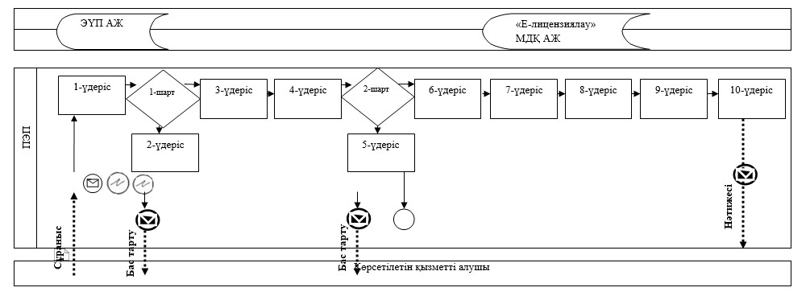

Блок - сызба
"Сәулет, қала құрылысы және құрылыс қызметі
саласында сараптамалық жұмыстар мен инжинирингтiк
қызметтерді жүзеге асыратын сарапшыларды аттестаттау"
мемлекеттік қызмет көрсету бойынша рәсімдердің (іс-әрекеттер)
бірізділігі

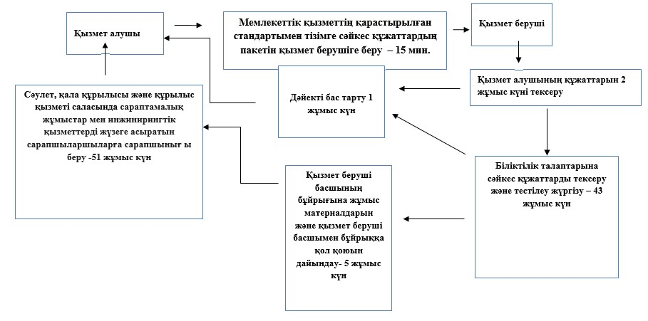

Шартты белгілер және қысқартулар:

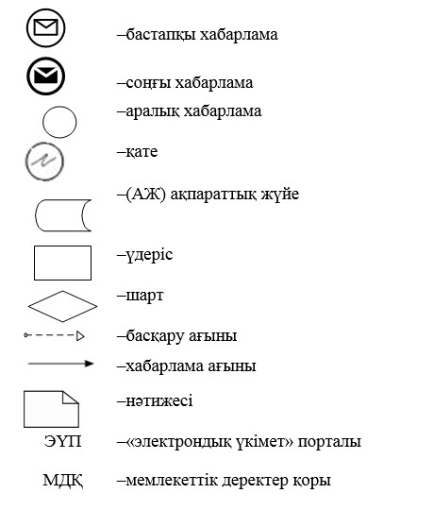

"Сәулет, қала құрылысы және
құрылыс қызметі саласында
сараптамалық жұмыстар мен
инжинирингтiк қызметтерді
жүзеге асыратын сарапшыларды
аттестаттау" мемлекеттік көрсетілетін
қызметтің регламентіне
3-қосымша
Мемлекеттік қызмет көрсетудің бизнес-үдерісінің анықтамасы

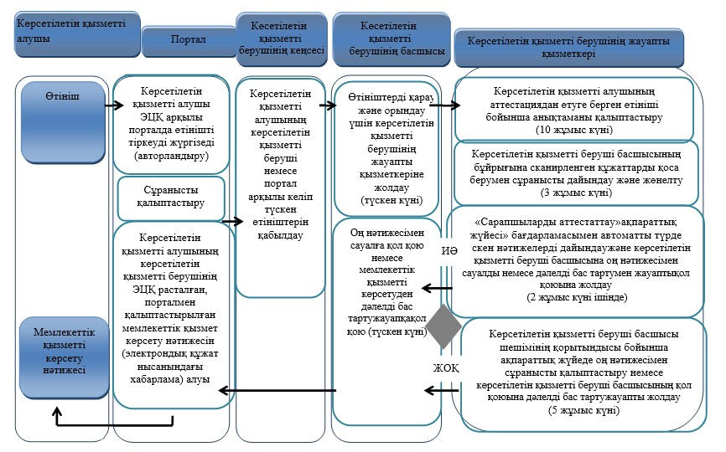

Шарттық мағыналар:
*ҚФБ құрылымдық-функционалдық бірлік: көрсетілетін қызметті берушінің
құрылымдық бөлімшелерінің (қызметкерлердің) өзара әрекет етуі

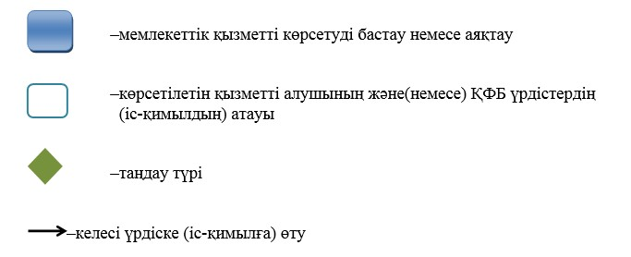

© 2012. Қазақстан Республикасы Әділет министрлігінің «Қазақстан Республикасының Заңнама және құқықтық ақпарат институты» ШЖҚ РМК

